МИНИСТЕРСТВО НАУКИ И ВЫСШЕГО ОБРАЗОВАНИЯ РФ
Федеральное государственное бюджетное образовательное учреждение
высшего образования
Пензенский государственный университет
Педагогический институт им. В.Г. Белинского
Факультет педагогики, психологии и социальных наук | Кафедра «Дошкольное и дефектологическое образование»

Направление подготовки 44.03.03
«Специальное (дефектологическое) образование»
Профиль подготовки «Логопедия»

ВЫПУСКНАЯ КВАЛИФИКАЦИОННАЯ РАБОТА
ФОРМИРОВАНИЕ МОТОРНОЙ СФЕРЫ У ДОШКОЛЬНИКОВ С ОБЩИМ НЕДОРАЗВИТИЕМ РЕЧИ

Студент | _________________  (подпись, дата) | Каплина Виктория Сергеевна
Научный руководитель | _________________  (подпись, дата) | к.пс.н., Морозова Н.Л.
Нормоконтролер | _________________  (подпись, дата) | Е.А. Карпушкина
Работа допущена к защите (протокол заседания кафедры от_________________№______)
Заведующий кафедрой | _______________  (подпись) | Л.Н. Корчагина
Работа защищена с отметкой____________(протокол заседания ГЭК от________№____)
Секретарь ГЭК | _______________  (подпись) | Н.А. Мали

Пенза, 2019

СОДЕРЖАНИЕ

Введение_______________________________________________________3
Глава I. Проблема развития моторной сферы у детей с нарушениями речи по данным литературы
1.1. Связь моторных и речевых функций____________________________6
1.2. Общее недоразвитие речи у детей дошкольного возраста___________7
1.3. Нарушения моторной, эмоционально-волевой сфер и произвольного поведения у детей с нарушениями речи____________________________19
Глава II. Экспериментальное изучение речевой и моторной сферы у детей с недоразвитием речи
2.1. Организация, содержание, методики обследования речи и моторики детей _________________________________________________________24
2.2. Результаты констатирующего эксперимента ____________________27
Глава III. Коррекционная работа по развитию моторики детей дошкольного возраста с общим недоразвитием речи
3.1. Упражнения и игры для развития моторной сферы у детей с нарушениями речи ________________________________________________32
3.2. Результаты контрольного эксперимента________________________49
Заключение____________________________________________________53
Список литературы_____________________________________________54
Приложение___________________________________________________57

ВВЕДЕНИЕ

За последние годы отмечен рост детей, имеющих патологию речи. Нарушения речи у них выявляются в той или иной степени. Особенно возрастает количество детей с дизартрическим компонентом, ринолалией, алалией и общим недоразвитием речи по психолого-педагогической классификации. У этой категории детей нарушено произношение сложных звуков, отмечается недостаточное развитие словаря как активного, так и пассивного, а также несформированность грамматических категорий.
Плохое понимание речи окружающих, бедный запас слов, недостаточно развитый грамматический строй затрудняют общение ребенка со сверстниками и взрослыми. Это часто приводит к изменениям характера: замкнутости, негативизму, бурным эмоциональным срывам. В некоторых случаях наблюдаются апатия, равнодушие, вялость, неустойчивость внимания. Степень выраженности таких реакций зависит от условий, в которых находится ребенок.
Известно, что у некоторых детей с расстройствами речи наблюдается в разной степени выраженная общая моторная недостаточность, а также отклонения в развитии тонких движений пальцев рук. В связи с этим в системе работы по их обучению и воспитанию в детском саду предусматриваются коррекционно-воспитательные мероприятия в данном направлении.
Взаимосвязь общей и речевой моторики изучена и подтверждена исследованиями таких ученых как И.П. Павлов, А.А. Леонтьев. Они считают, что чем выше двигательная активность ребенка, тем лучше развивается его речь. Когда ребенок овладевает двигательными умениями и навыками, развивается координация движений.
Формирование движений происходит при участии речи. Точное, динамичное выполнение упражнений для ног, туловища, рук, головы подготавливает совершенствование движений артикуляторных органов: губ, языка, нижней челюсти.
Особенно тесно связано со становлением речи развитие тонких движений пальцев рук.
Сотрудники института физиологии детей и подростков АПН РФ установили, что развитие тонких движений пальцев рук положительно влияет на функционирование речевых зон коры головного мозга.
Для того чтобы помочь детям справиться с ожидающими их сложностями, нужно позаботиться о своевременном и полноценном формировании у них речи. В массовых детских учреждениях дети с нарушениями речи получают специальную помощь. Во многих массовых детских садах открыты логопедические группы, где детям оказывают помощь логопед и воспитатели. Помимо коррекции речи с малышами занимаются развитием памяти, внимания, мышления, общей и мелкой моторики, обучают грамоте и математике. Однако проблема развития моторных функций у детей с нарушениями речи продолжает оставаться актуальной.
Целью данного исследования является изучение особенностей моторной сферы и разработка системы упражнений, игр по ее развитию у детей дошкольного возраста с ОНР.
Объектом исследования являются особенности речевой и моторной сферы у детей с недоразвитием речи.
Предметом исследования является разработка системы упражнений и игр по развитию моторики детей данной категории.
Учитывая цель, объект, предмет исследования, мы сосредоточили внимание на решении следующих задач:
- изучение логопедической, психологической и методической литературы по данной теме;
- подбор материала и проведение изучения особенностей моторных функций детей с ОНР;
- разработка системы упражнений для развития моторики детей и проведение обучения;
- определение эффективности проведенного обучения.
Для решения поставленных задач были использованы следующие методы:
- изучение и анализ научной и методической литературы по проблеме;
- констатирующий эксперимент;
- формирующий эксперимент;
- контрольный эксперимент;
- сравнительный анализ полученных данных.
Гипотеза нашего исследования состоит в том, что целенаправленное использование системы упражнений и игр по развитию моторной сферы способствует развитию речевой моторики и речи в целом.

ГЛАВА I. ПРОБЛЕМА РАЗВИТИЯ МОТОРНОЙ СФЕРЫ У ДЕТЕЙ С НАРУШЕНИЯМИ РЕЧИ ПО ДАННЫМ ЛИТЕРАТУРЫ
1.1. Связь моторных и речевых функций

Между речевой функцией – её двигательным, исполнительным компонентом – и общей двигательной системой организма имеется тесная функциональная связь. Нормальная речь человека обеспечивается согласованной работой многих центральных образований. Поражения определённых областей коры головного мозга выявляют их связь с той или иной стороной речевой функции. Чем ближе расположено поражение к области Брока, тем в большей степени поражаются моторные компоненты речи.
Общая моторика и речь имеют разнообразные отношения. Запоздалое развитие речи может быть частичным проявлением общего недоразвития моторики. Поскольку развитие моторики и экспрессивной речи происходит у ребёнка в тесном единстве, то под влиянием коррекционной работы моторика и речь могут изменяться почти параллельно друг другу.
При различных нарушениях речи отмечается различное состояние моторной функции.
У части детей наблюдается опережение моторного развития, у других – отставание в развитии моторных функций. Нарушения касаются не только общей, но и мимической моторики и орального праксиса.
Известный исследователь детской речи М.М. Кольцова пишет: «Движения пальцев рук исторически, в ходе развития человечества, оказались тесно связанными с речевой функцией».
Сначала появляются тонкие движения пальцев рук, затем появляется артикуляция слогов; все последующее совершенствование речевых реакций стоит в прямой зависимости от степени тренировки движений пальцев.
На протяжении всего раннего детства четко выступает эта зависимость -по мере совершенствования тонких движений пальцев рук идет развитие речевой функции.
Исследователями установлено, что, если движения пальцев соответствуют возрасту, то и речь соответствует возрасту, а если развитие движений отстаёт, то и речь не соответствует возрастным нормам.
У значительного большинства детей с ОНР пальцы малоподвижны, движения их отличаются неточностью или несогласованностью. Многие 5-летние дети держат ложку в кулаке, либо с трудом правильно берут кисточку и карандаш, иногда не могут застегнуть пуговицы, зашнуровать ботинки и так далее. Поэтому, учитывая благотворное влияние движений пальцев на развитие речи и других психических процессов в системе коррекционно-воспитательной работы с дошкольниками, имеющими ОНР, необходимо шире использовать разнообразные игры и упражнения, направленные на формирование тонких движений пальцев рук.

1.2. Общее недоразвитие речи у детей дошкольного возраста

Общее недоразвитие речи – это различные сложные речевые расстройства, при которых у детей с нормальным слухом и интеллектом нарушено формирование всех компонентов речевой системы, относящихся к ее звуковой и смысловой стороне.
Правильное понимание структуры ОНР, причин, лежащих в его основе, различных соотношений первичных и вторичных нарушений необходимо для отбора детей в специальные учреждения, для выбора наиболее эффективных приемов коррекции и для предупреждения возможных осложнений в школьном обучении.
Р.Е. Левиной и сотрудниками разработана периодизация проявлений общего недоразвития речи: от полного отсутствия речевых средств общения до развернутых форм связной речи с элементами фонетико-фонематического и лексико-грамматического недоразвития.
Выдвинутый Р.Е. Левиной подход позволил отойти от описания лишь отдельных проявлений речевой недостаточности и представить картину аномального развития ребенка по ряду параметров, отражающих состояние языковых средств и коммуникативных процессов. На основе поэтапного структурно-динамического изучения аномального речевого развития раскрыты также специфические закономерности, определяющие переход от низкого уровня развития к более высокому.
Каждый уровень характеризуется определенным соотношением первичного дефекта и вторичных проявлений, задерживающих формирование зависящих от него речевых компонентов. Переход с одного уровня на другой определяется появлением новых языковых возможностей, повышением речевой активности, изменением мотивационной основы речи и ее предметно-смыслового содержания, мобилизацией компенсаторного фона.
Индивидуальный темп продвижения ребенка определяется тяжестью первичного дефекта и его формой.
Наиболее типичные и стойкие проявления ОНР наблюдаются при алалии, дизартрии и реже – при ринолалии и заикании.
Выделяют три уровня речевого развития, отражающие типичное состояние компонентов языка у детей дошкольного и школьного возраста с общим недоразвитием речи.
Первый уровень речевого развития. Речевые средства общения крайне ограничены. Активный словарь детей состоит из небольшого количества нечетко произносимых обиходных слов, звукоподражаний и звуковых комплексов. Широко используются указательные жесты, мимика. Дети пользуются одним и тем же комплексом для обозначения предметов, действий, качеств, интонацией и жестами, обозначая разницу значений. Лепетные образования в зависимости от ситуации можно расценить как однословные предложения.
Дифференцированное обозначение предметов и действий почти отсутствует. Названия действий заменяются названиями предметов (открывать – «древ» (дверь), и наоборот – названия предметов заменяются названиями действий (кровать – «пат»). Характерна многозначность употребляемых слов. Небольшой запас слов отражает непосредственно воспринимаемые предметы и явления.
Дети не используют морфологические элементы для передачи грамматических отношений. В их речи преобладают корневые слова, лишенные флексий. «Фраза» состоит из лепетных элементов, которые последовательно воспроизводят обозначаемую ими ситуацию с привлечением поясняющих жестов. Каждое используемое в такой «фразе» слово имеет многообразную соотнесенность и вне конкретной ситуации понято быть не может.
Пассивный словарь детей шире активного. Однако исследованием Г.И. Жаренковой показана ограниченность импрессивной стороны речи детей, находящихся на низком уровне речевого развития.
Отсутствует или имеется лишь в зачаточном состоянии понимание значений грамматических изменений слова. Если исключить ситуационно ориентирующие признаки, дети оказываются не в состоянии различить формы единственного и множественного числа существительных, прошедшего времени глагола, формы мужского и женского рода, не понимают значения предлогов. При восприятии обращенной речи доминирующим оказывается лексическое значение.
Звуковая сторона речи характеризуется фонетической неопределенностью. Отмечается нестойкое фонетическое оформление. Произношение звуков носит диффузный характер, обусловленный неустойчивой артикуляцией и низкими возможностями их слухового распознавания. Число дефектных звуков может быть значительно большим, чем правильно произносимых. В произношении имеются противопоставления лишь гласных-согласных, ротовых-носовых, некоторых взрывных-фрикативных. Фонематическое развитие находится в зачаточном состоянии.
Задача выделения отдельных звуков для ребенка с лепетной речью в мотивационном и познавательном отношении непонятна и невыполнима.
Отличительной чертой речевого развития этого уровня является ограниченная способность восприятия и воспроизведения слоговой структуры слова.
Второй уровень речевого развития. Переход к нему характеризуется возросшей речевой активностью ребенка. Общение осуществляется посредством использования постоянного, хотя все еще искаженного и ограниченного запаса общеупотребительных слов.
Дифференцированно обозначаются названий предметов, действий, отдельных признаков. На этом уровне возможно пользование местоимениями, а иногда союзами, простыми предлогами в элементарных значениях. Дети могут ответить на вопросы по картине, связанные с семьей, знакомыми событиями окружающей жизни.
Речевая недостаточность отчетливо проявляется во всех компонентах. Дети пользуются только простыми предложениями, состоящими из 2-3, редко 4 слов. Словарный запас значительно отстает от возрастной нормы: выявляется незнание многих слов, обозначающих части тела, животных и их детенышей, одежды, мебели, профессий.
Отмечаются ограниченные возможности использования предметного словаря, словаря действий, признаков. Дети не знают названий цвета предмета, его формы, размера, заменяют слова близкими по смыслу.
Отмечаются грубые ошибки в употреблении грамматических конструкций:
- смешение падежных форм («едет машину» вместо «на машине»);
- нередкое употребление существительных в именительном падеже, глаголов в инфинитиве или форме 3-го лица единственного и множественного числа настоящего времени;
- в употреблении числа и рода глаголов, при изменении существительных по числам («два каси» – два карандаша, «де тун» – два стула);
- отсутствие согласования прилагательных с существительными, числительных с существительными.
Много трудностей испытывают дети при пользовании предложными конструкциями; часто предлоги опускаются вообще, а существительное при этом употребляется в исходной форме («книга идит то» – книга лежит на столе); возможна и замена предлога («гиб лятет на делевим» – гриб растет под деревом). Союзы и частицы употребляются редко.
Понимание обращенной речи на втором уровне значительно развивается за счет различения некоторых грамматических форм (отличие от первого уровня), дети могут ориентироваться на морфологические элементы, которые приобретают для них смыслоразличительное значение.
Это относится к различению и пониманию форм единственного и множественного числа существительных и глаголов (особенно с ударными окончаниями), форм мужского и женского рода (глаголов прошедшего времени. Затруднения остаются при понимании форм числа и рода прилагательных.
Значения предлогов различаются только в хорошо знакомой ситуации. Усвоение грамматических закономерностей в большей степени относится к тем словам, которые рано вошли в активную речь детей.
Фонетическая сторона речи характеризуется наличием многочисленных искажений звуков, замен и смешений. Нарушено произношение мягких и твердых звуков, шипящих, свистящих, аффрикат, звонких и глухих («пат нига» – пять книг; «папутька» – бабушка; «дупа» – рука). Проявляется диссоциация между способностью правильно произносить звуки в изолированном положении и их употреблением в спонтанной речи.
Типичными остаются и затруднения в усвоении звуко-слоговой структуры. Нередко при правильном воспроизведении контура слов нарушается звуконаполняемость: перестановка слогов, звуков, замена и уподобление слогов («шорашки» – ромашки, «кукика» – клубника). Многосложные слова редуцируются.
У детей выявляется недостаточность фонематического восприятия, их неподготовленность к овладению звуковым анализом и синтезом.
Третий уровень речевого развития характеризуется наличием развернутой фразовой речи с элементами лексико-грамматического и фонетико-фонематического недоразвития.
Характерным является недифференцированное произнесение звуков (в основном это свистящие, шипящие, аффрикаты и соноры), когда один звук заменяет одновременно два или несколько звуков данной или близкой фонетической группы. Например, мягкий звук с' сам еще недостаточно четко произносимый, заменяет звук с («сяпоги»), ш («сюба» вместо шуба), ц («сяпля» вместо цапля), ч («сяйник» вместо чайник), щ («сетка» вместо щетка); замены групп звуков более простыми по артикуляции. Отмечаются нестойкие замены, когда звук в разных словах произносится по-разному; смешение звуков, когда изолированно ребенок произносит определенные звуки верно, а в словах и предложениях их взаимозаменяет.
Правильно повторяя вслед за логопедом трех-четырехсложные слова, дети нередко искажают их в речи, сокращая количество слогов (Дети слепили снеговика. – «Дети сипили новика»). Множество ошибок наблюдается при передаче звуконаполняемости слов: перестановки и замены звуков и слогов, сокращения при стечении согласных в слове.
На фоне относительно развернутой речи наблюдается неточное употребление многих лексических значений. В активном словаре преобладают существительные и глаголы. Недостаточно слов, обозначающих качества, признаки, состояния предметов и действий. Неумение пользоваться способами словообразования, создает трудности в использовании вариантов слов, детям не всегда удается подбор однокоренных слов, образование новых слов с помощью суффиксов и приставок. Нередко они заменяют название части предмета названием целого предмета, нужное слово другим, сходным по значению.
В свободных высказываниях преобладают простые распространенные предложения, почти не употребляются сложные конструкции.
Отмечается аграмматизм: ошибки в согласовании числительных с существительными, прилагательных с существительными в роде, числе, падеже. Большое количество ошибок наблюдается в использовании как простых, так и сложных предлогов.
Понимание обращенной речи значительно развивается и приближается к норме. Отмечается недостаточное понимание изменений значения слов, выражаемых приставками, суффиксами.
Четвертый уровень речевого развития. В настоящее время описание такого сложного речевого дефекта, как общее недоразвитие речи, было бы неполным без характеристики дополнительного четвертого уровня речевого развития. К нему относятся дети с нерезко выраженными остаточными проявлениями лексико-грамматического и фонетико-фонематического недоразвития речи. Незначительные нарушения всех компонентов языка выявляются в процессе детального обследования при выполнении специально подобранных заданий.
В речи детей встречаются отдельные нарушения слоговой структуры слов и звуконаполняемости. Преобладают элизии, причем в основном в сокращении звуков, и только в единичных случаях – пропуски слогов. Также отмечаются парафазии, чаще – перестановки звуков, реже слогов; незначительный процент – персеверации и добавления слогов и звуков.
Недостаточная внятность, выразительность, несколько вялая артикуляция и нечеткая дикция оставляют впечатление общей смазанности речи. Незаконченность формирования звукослоговой структуры, смешение звуков характеризуют недостаточный уровень дифференцированного восприятия фонем. Эта особенность является важным показателем еще не закончившегося до конца процесса фонемообразования.
Наряду с недостатками фонетико-фонематического характера обнаружены у этих детей и отдельные нарушения смысловой стороны речи. Так, при достаточно разнообразном предметном словаре отсутствуют слова, обозначающие некоторых животных и птиц (пингвин, страус), растений (кактус, вьюн), людей разных профессий (фотограф, телефонистка, библиотекарь), частей тела (подбородок, веки, ступня). При ответах смешиваются родовые и видовые понятия (ворона, гусь – птичка, деревья – елочки, лес – березки).
При обозначении действий и признаков предметов некоторые дети пользуются типовыми названиями и названиями приблизительного значения: овальный – круглый; переписал – писал. Характер лексических ошибок проявляется в замене слов, близких по ситуации (дядя красит щеткой забор – вместо «дядя красит кистью забор»; кошка катает мяч – вместо «клубок»), в смешении признаков (высокий забор – длинный; смелый мальчик – быстрый; дедушка старый – взрослый).
Имея определенный запас слов, обозначающих разные профессии, дети испытывают большие трудности при дифференцированном обозначении для лиц мужского и женского рода: одни дети называют одинаково их (летчик – вместо «летчица»), другие предлагают свою форму словообразования, не свойственную русскому языку (лечика – вместо летчица, развеска – разведчица, дрессир – дрессировщица, кладовка – кладовщица, барабанческая – барабанщица).
Образование слов с помощью увеличительных суффиксов также вызывает значительные затруднения: дети или повторяют названное логопедом слово (сапог – большущий сапог), или называют произвольную форму (н'ощища, ног'отища – вместо «ножища», сапогина – сапожище, кул'ащица – кулачище).
Стойкими остаются ошибки при употреблении:
1. уменьшительно-ласкательных существительных (пальтовка – пальтишко, платенка – платьице, скворчик, скоречник – скворушка, ременьчик – ремешок и т. д.);
2. существительных с суффиксами единичности (горошка, гороховка – горошинка; пуховка, пушка – пушинка; изюм, изюмка – изюминка; песок, песочка, песочница – песчинка и т. д.);
3. прилагательных, образованных от существительных с различными значениями соотнесенности (пухной – пуховый; клюк'овый – клюквенный; с'осный – сосновый);
4. прилагательных с суффиксами, характеризующими эмоционально-волевое и физическое состояние объектов (хвастовый – хвастливый; улыбкиный – улыбчивый);
5. притяжательных прилагательных (волкин – волчий, лисовый – лисий).
На фоне пользования многими сложными словами, которые часто встречаются в речевой практике (листопад, снегопад, самолет, вертолет и т.д.), отмечаются стойкие трудности в образовании малознакомых сложных слов (вместо книголюб – книжник, ледокол – легопад, леготник, далекол; пчеловод – пчелы, пчельник, пчеловик; сталевар – сталь, столица).
Своеобразие ограниченности словарного запаса наиболее ярко обнаруживается при сравнении с нормой.
Значительное количество ошибок падает на образование существительных с суффиксами эмоциональной оценки, единичности, деятеля. Обнаруживаются стойкие трудности в образовании отыменных прилагательных (со значениями соотнесенности с продуктами питания, материалами), отглагольных, относительных прилагательных («-чив», «-лив»), а также сложных слов.
Можно полагать, что указанные проявления объясняются тем, что в силу ограниченности речевой практики дети даже в пассивном плане не имеют возможности усваивать перечисленные категории.
К этому следует добавить, что обнаружить указанные пробелы в усвоении словарного запаса удалось лишь при скрупулезном обследовании с использованием обширного лексического материала. Как показало изучение практического опыта диагностики недоразвития речи, логопеды, как правило, ограничиваются предъявлением лишь 5-6 слов, из которых многие являются часто употребляемыми и хорошо знакомыми детям. Это приводит к ошибочным заключениям.
При оценке сформированности лексических средств языка устанавливается, как дети выражают «системные связи и отношения, существующие внутри лексических групп». Дети с четвертым уровнем речевого развития достаточно легко справляются с подбором общеупотребительных антонимов, указывающих на размер предмета (большой – маленький), пространственную противоположность (далеко – близко), оценочную характеристику (плохой – хороший). Трудности проявляются в выражении антонимических отношений следующих слов: бег – хождение, бежать, ходить, не бег; жадность – не жадность, вежливость; вежливость – злой, доброта, не вежливость.
Правильность называния антонимов во многом зависит от степени абстрактности предложенных пар слов. Так, совсем недоступным является задание на подбор противоположных по значению слов: молодость, свет румяное лицо, передняя дверь, разные игрушки. В ответах детей чаще встречаются исходные слова с частицей «не-» (не румяное лицо, немолодость, несвет, неразные), в отдельных случаях называются варианты, не свойственные русскому языку (передняя дверь – задок – задник – непередничек).
С дифференциацией глаголов, включающих приставки «ото», «вы», также справляются не все дети: чаще подбираются слова, близкие к синонимам (пригнуть – загнуть, впустить – запустить, вкатить – закатить, отнимать – забирать).
Недостаточный уровень лексических средств языка особенно ярко проступает у этих детей в понимании и употреблении слов, фраз, пословиц с переносным значением. Например: румяный, как яблоко, трактуется ребенком как «много съел яблок»; столкнулись нос к носу – «ударились носами»; горячее сердце – «обжечься можно»; не плюй в колодец – пригодится воды напиться, – «плевать нехорошо, пить нечего будет»; готовь сани летом – «летом забрали санки с балкона».
Анализ особенностей грамматического оформления речи детей позволяет выявить ошибки в употреблении существительных родительного и винительного падежей множественного числа, сложных предлог (в зоопарке кормили белков, лисов, собаков); в использовании некоторых предлогов (выглянул и двери – «выглянул из-за двери», упал из стола – «упал со стола», мяч лежит около стола и стула – вместо «между столом и стулом»). Кроме того, в отдельных случаях отмечаются нарушения согласования прилагательных с существительными, когда в одном предложении находятся существительные мужского и женского рода (я раскрашиваю шарик красным фломастером и красным ручкой), единственного и множественного числа (я раскладываю книги на большом столах и маленьким стулах – вместо «я раскладываю книги на больших столах и маленьких стульях»), сохраняются крушения в согласовании числительных с существительными (собачка увидела две кошки и побежала за двумями кошками). Недостаточная сформированность лексико-грамматичеких форм языка неоднородна, у части детей выявляется незначительное количество ошибок, и они носят непостоянный характер, причем, если детям предлагается сравнить правильный и неправильный варианты ответа, выбор осуществляется верно.
Это свидетельствует о том, что в данном случае становление грамматического строя находится на уровне, приближающемся к норме.
У других детей затруднения носят более устойчивый характер. Даже при выборе правильного образца спустя некоторое время в самостоятельной речи они по-прежнему пользуются ошибочными формулировками. Своеобразие речевого развития этих детей тормозит темп их интеллектуального развития.
При четвертом уровне отсутствуют ошибки в употреблении простых предлогов, незначительно проявляются затруднения в согласовании прилагательных с существительными. Однако остаются выраженными трудности в использовании сложных предлогов, в согласовании числительных с существительными. Наиболее ярко эти особенности выступают в сравнении с нормой.
Особую сложность представляют для этих детей конструкции предложений с разными придаточными:
1) пропуски союзов (мама предупредила, я не ходил далеко – «чтобы не ходил далеко»);
2) замена союзов (я побежал, куда сидел щенок – «где сидел щенок»);
3) инверсия (наконец, все увидели долго искали которого котенка – «увидели котенка, которого долго искали»).
Следующей отличительной особенностью детей четвертого уровня является своеобразие их связной речи.
1. В беседе, при составлении рассказа по заданной теме, картине, серии сюжетных картинок констатируются нарушения логической последовательности, «застревание» на второстепенных деталях, пропуски главных событий, повтор отдельных эпизодов;
2. Рассказывая о событиях из своей жизни, составляя рассказ на свободную тему с элементами творчества, они пользуются в основном простыми малоинформативными предложениями.
3. Остаются трудности при планировании своих высказываний и отборе соответствующих языковых средств.
Несмотря на различную природу дефектов, у этих детей имеются типичные проявления, указывающие на системное нарушение речевой деятельности. Одним из ведущих признаков является более позднее начало речи: первые слова проявляются к 3-4, а иногда и к 5 годам. Речь аграмматична и недостаточно фонетически оформлена. Наиболее выразительным показателем является отставание экспрессивной речи при относительно благополучном, на первый взгляд, понимании обращенной речи. Речь этих детей малопонятна. Наблюдается недостаточная речевая активность, которая с возрастом, без специального обучения, резко падает. Однако дети достаточно критичны к своему дефекту.

1.3. Нарушения моторной, эмоционально-волевой сфер и произвольного поведения у детей с нарушениями речи

Неполноценная речевая деятельность накладывает отпечаток на формирование у детей сенсорной, интеллектуальной и аффективно-волевой сферы. При общей моторной одарённости у детей с нарушениями речи обнаруживается недостаточность в мимической моторике. Она не всегда связана с речью и может быть отнесена к «малым органическим симптомам», т.к. в основе некоторых форм заикания лежит «повреждение афферентной системы кинестетических речевых клеток головного мозга». Это вызывает нарушение статики и динамики речевых органов.
Органические нарушения моторной функции проявляются как:
- Симптомы выпадения – невозможность производить простые упражнения;
- Гиперкинезы, тремор, сокращения в языке;
- Атактические расстройства – невозможность сразу выполнить то или иное движение (выполнение удаётся только при зрительном контроле);
- Апраксические расстройства (в единичных случаях).
У части детей отмечаются ограниченность движений языка, нарушения мышечного тонуса, мелкой моторики, переключения, координации движений, темпа движений, статической и динамической координации движений. Нарушения могут быть связаны с состоянием эмоционально-волевой сферы. Также связаны с неустойчивым тонусом, и это отражается на характере темпа движений, в большинстве случаев имеющего тенденцию к ускорению.
Дети с моторной напряженностью не сразу реагируют на замечания логопеда. Медленно переходят от одних движений к другим, роняют предметы в подвижных играх, больше времени тратят на игры с разборным материалом. Они неловки, неуклюжи. Заторможенность особенно ярко проявляется в играх при ходьбе и беге: дети напряженно сгибают руки в локтях, с усилием прижимают их к туловищу, бегают на прямых ногах, не сгибая их в коленях. Скованность мышц шеи и плеч выявляется в поворотах детей всем туловищем.
Двигательная расторможенность детей сказывается в том, что они легко возбуждаются, суетятся во время игр, подпрыгивают, приседают, взмахивают руками. Движения порывистые, недостаточно целенаправленные, некординированные, амплитуда движений имеет большие размахи.
Довольно часто моторные отклонения находятся в прямой зависимости от таких психических процессов, как неустойчивость внимания, недостаточная гибкость переключения и др.
У детей отмечаются трудности контакта с окружающими, лёгкая тормозимость в новой, непривычной обстановке, частые реакции негативизма, склонность к образованию стереотипий, трудное переключение с одного вида деятельности на другой, медлительность всех психических процессов, скованность, неловкость моторики. В двигательном отношении наблюдаются нарушение координации, переключаемости общих движений, тонкой произвольной моторики рук, пальцев, орального праксиса вследствие кинетической апраксии.
У детей с нарушениями речи выявляется разнообразная неврологическая симптоматика: лёгкая сглаженность носогубной складки, слабость лицевого, подъязычного нервов и в целом черепно-мозговых нервов, что обусловливает картину центральных параличей и парезов артикуляторной мускулатуры. Эти нарушения сочетаются с непостоянными симптомами изменения тонуса, недоразвитием моторики. Дети моторно неловки, ходят ссутулившись, опустив голову, на расставленных ногах. В пробах на левшество нередко обнаруживается слабость правой руки, и многие дети пользуются левой рукой при еде, игре, рисовании, охотнее прыгают на левой ноге, толкают ею мяч.
Нередки нарушения оптико-пространственного праксиса: дети не ориентируются в схеме тела, не могут или затрудняются организовать движение и серию движений в пространстве. Дети с пониженной активностью коры, склонные к тормозным процессам, проявляют в игровой деятельности робость, вялость, их движения скованны, они быстро утомляются. Детям с повышенной возбудимостью не хватает сосредоточенности, внимания и настойчивости в доведении игры до конца. Неуравновешенность, двигательное беспокойство, суетливость в поведении, речевая утомляемость затрудняют их включение в игру.
Для детей с нарушениями речи, у которых наблюдается и значительная задержка интеллектуального развития, содержание многих игр и их правила долгое время остаются недоступными. Их игры носят однообразный подражательный характер. Ребёнок, лишённый речи, воспринимает окружающую действительность поверхностно, поэтому его игра не имеет замысла и целенаправленных действий.
Для детей с нарушениями речи характерны следующие особенности:
Отмечается недостаточная устойчивость внимания, ограниченные возможности его распределения: ребёнок не может в течение какого-то длительного времени целенаправленно заниматься одной работой, не может переключить своё внимание на выполнение нового задания, «застреваемость» на выполнении какого-то задания.
При относительно сохранной смысловой, логической памяти у детей снижена вербальная память, страдает продуктивность запоминания. Они забывают сложные инструкции, элементы и последовательность заданий.
У наиболее слабых детей низкая активность припоминания может сочетаться с ограниченными возможностями развития познавательной деятельности. Ряд детей с большим трудом запоминает определённое количество предметов, стихи и пр.
У многих детей отмечается неумение выслушать до конца двух-, трёхступенчатую инструкцию логопеда, удержать её в памяти, выполнить задание по этой инструкции.
Они слабо ориентируются в цвете, величине, форме и направлении фигур и предметов.
Особенности мышления: слабость обобщений, затруднения в выделении существенных признаков предметов, в выделении главного предмета или действия, замедленность и тугоподвижность процессов мышления, конкретный, описательный характер мышления.
У детей могут развиться патологические качества характера, невротическое состояние, наблюдаются замкнутость, неуверенность в себе и своих знаниях, напряжённое состояние, повышенная раздражительность, обидчивость. Речевое развитие тормозиться часто недостаточной речевой активность: дети пользуются речью только в эмоционально окрашенных ситуациях.
Связь между речевыми нарушениями и другими сторонами психического развития обусловливает специфические особенности мышления. Обладая в целом полноценными предпосылками для овладения мыслительными операциями, доступными их возрасту, дети отстают в развитии словесно-логического мышления, без специального обучения с трудом овладевают анализом и синтезом, сравнением и обобщением.
Дети с общим недоразвитием речи отстают от нормально развивающихся сверстников в воспроизведении двигательного задания по пространственно-временным параметрам, нарушают последовательность элементов действия, опускают его составные части. Например, перекатывание мяча с руки на руку, передача его с небольшого расстояния, удары об пол с попеременным чередованием; прыжки на правой и левой ноге, ритмические движения под музыку.
Отмечается недостаточная координация пальцев, кисти руки, недоразвитие мелкой моторики. Обнаруживается замедленность, застревание на одной позе.
Правильная оценка неречевых процессов необходима для выявления закономерностей атипичного развития детей с общим недоразвитием речи и в то же время для определения их компенсаторного фона.

ГЛАВА II. ЭКСПЕРИМЕНТАЛЬНОЕ ИЗУЧЕНИЕ РЕЧЕВОЙ И МОТОРНОЙ СФЕРЫ У ДЕТЕЙ С НЕДОРАЗВИТИЕМ РЕЧИ
2.1. Организация, содержание, методики
обследования речи и моторики детей

Одна из важнейших задач коррекционной работы является повышение эффективности логопедического и психологического воздействия на детей с нарушениями речи. В этой связи особую актуальность приобретает изучение вопроса о взаимосвязи речи и моторики детей данной категории.
Выявление корреляции между степенью тяжести нарушения речи и уровнем развития моторики, может способствовать определению основных направлений, методов работы логопеда и педагога, повышающих результативность логопедического процесса.
Для изучения речевого и моторного развития детей с ОНР нами был проведен констатирующий эксперимент, в котором участвовали 18 дошкольников старшей логопедической группы МБДОУ детский сад № 1 г. Спасска, Пензенской обл.
Все дошкольники по заключению логопеда имели диагноз: общее недоразвитие речи.
Эксперимент проводился в сентябре 2018 года и решал следующие задачи:
- обследование произносительной стороны речи;
- обследование артикуляционной моторики;
- обследование мелкой моторики;
- обследование общей моторики.
Для решения поставленных задач нами были отобраны следующие методики и пробы.
Обследование произносительной стороны речи.
Обследование произносительной стороны речи включало обследование звукопроизношения и сенсомоторного уровня речи. Изучение звукопроизношения проводилось по общепринятой в логопедии методике. Для этого испытуемым предлагался ряд картинок на следующие группы звуков: с, с’, з, з’, ц, ж, ш, щ, ч, р, р’, л, л’. Исследование сенсомоторного уровня речи предполагало выявление умения повторять за логопедом слоги, различающиеся одной фонемой. Это позволяло проверить развитие фонематического восприятия у детей. В результате обследования отмечалось нарушения звукопроизношения каждого ребенка, а затем эти данные сопоставлялись с данными обследования моторики.
Обследование артикуляционной моторики.
Инструкция: смотри внимательно и повторяй за мной движения.
- губы в улыбке;
- язык «лопаткой» – широкий, распластанный язык неподвижно лежит на нижней губе, рот приоткрыт;
- язык «иголочкой» – узкий язык с заостренным кончиком выдвинут изо рта, рот приоткрыт;
- «маятник» – рот открыт, язык высунут наружу и равномерно передвигается от одного уголка рта к другому;
- чередование движений языка: «лопатка» – «трубочка».
Для того чтобы оценить выполнение артикуляционных движений, мы попросили ребенка удерживать органы артикуляции в нужном положении 3-5 секунд; последние три упражнения необходимо выполнить по 4-5 раз. Во время выполнения ребенком артикуляционных упражнений следует обращать внимание на их объем, темп выполнения, точность конфигурации, симметричность, наличие синкинезий, т.е. сопутствующих непроизвольных движений, гиперкинезов, т.е. насильственных движений в мышцах речевого аппарата, усиленного слюноотделения, тремора органов речи, т.е. дрожания языка или губ, а также посинения артикуляционных органов или носогубного треугольника.
Задание преподносились в игровой форме, причем каждое движение повторялось 3 раза.
Оценка: 3 балла – правильное выполнение с точным соответствием всех характеристик движения предъявленному; 2 балла – замедленное и напряженное выполнение, незначительные изменения объема, силы и точности движений; 1 балл – отсутствие удержания поз; выраженные изменения силы точности, объема; трудности переключения речевых движений; девиации языка; 0 баллов – невыполнение движения.
Обследование мелкой моторики.
Для дошкольников были предложены следующие пробы сначала по подражанию, затем по словесной инструкции:
- показать 2-й и 3-й пальцы на правой, левой руках;
- показать 2-й и 5-й пальцы на правой, левой руках;
- сложить поочередно пальцы в кольцо: каждый палец касается большого: «Здравствуй, пальчик», на правой, левой руках.
- сложить все пальцы в кольцо на правой, левой руках.
Оценка: 3 балла – правильное выполнение с точным соответствием всех характеристик движения предъявленному; 2 балла – замедленное и напряженное выполнение, персеверативные повторения одного и того же движения, застревание на одном движении или позы; 1 балл – резко выраженные изменения силы точности, объема; трудности переключения движений; 0 баллов – невыполнение движения.
Обследование общей моторики.
- Исследование произвольного торможения движений – маршировать и остановиться внезапно по сигналу.
- Исследование статической координации движений – стоять с закрытыми глазами, стопы ног поставить на одной линии так, чтобы носок одной ноги упирался в пятку другой, руки вытянуты вперёд. Время выполнения – 5 секунд, по 2 раза для каждой ноги.
- Исследование динамической координации движений – выполнить подряд 3 плавных приседаний. Пола пятками не касаться, выполнять только на носках
- Исследование координации движений – выполнить движения – ноги в стороны, на ширине плеч, руки вверх; левую ногу выставить вперёд на носок, руки на поясе.
- Исследование переключаемости движений – поднять руки в стороны на уровне плеч, согнуть в локтях, коснуться плеч, разогнуть руки на пояс, присесть, выпрямиться, руки опустить вдоль туловища.
Оценка: 3 балла – правильное выполнение с точным соответствием всех характеристик движения предъявленному; 2 балла – замедленное и напряженное выполнение, незначительные изменения объема, силы и точности движений; 1 балл – отсутствие удержания поз; выраженные изменения силы точности, объема; трудности переключения движений; 0 баллов – невыполнение движения.

2.2. Результаты констатирующего эксперимента

Анализ проведенного обследования речи и моторики детей с общим недоразвитием речи старшей логопедической группы показал следующее:
При обследовании произносительной стороны речи было отмечено, что 10 человек из 18 имеют нарушения звукопроизношения разных видов. Результаты обследования представлены в таблице 1.

Таблица 1
Результаты обследования звукопроизношения у детей
Имя ребенка | с | с’ | з | з’ | ц | ж | ш | щ | ч | р | р’ | л | л’
1. Оля Ж.  2.Вова Ж.  3.Аня С.  4.Люба Т.  5.Серж С.  6. Ася К.  7.Таня А.  8. Галя К.  9.Саша В.  10. Аня К. | -  с=ш  +  -  c=c’  -  м/з  бок  -  + | -  -  +  -  +  -  м/з  бок  -  + | -  з=ж  +  -  з=з’  -  м/з  бок  -  + | -  -  +  -  +  -  м/з  бок  -  + | ц=т’  -  +  -  ц=т’  -  м/з  бок  -  - | -  +  -  +  ж=з’  -  м/з  бок  +  + | -  +  -  +  ш=с’  -  м/з  бок  +  + | -  щ=ш  -  -  щ=с’  -  м/з  бок  +  - | -  ш  +  -  +  ч=т’  -  +  +  - | +  -  -  -  -  -  р=л  -  -  р=л | +  -  -  -  р’=л’  -  р=л  -  -  р=л | -  +  -  -  -  -  +  -  -  + | +  +  -  -  +  -  +  -  -  +

Таким образом, у 60% детей отмечается сигматизм свистящих звуков, у 20% парасигматизм. Шипящие звуки нарушены у 90% детей. Дефекты произношения звуков р-р’ отмечаются у 90% дошкольников. Звуки л-л’ нарушены у 70% детей данной категории. Такое нарушение звукопроизношения не может не сказывать на общей картине речи детей. У них еще только начинается коррекционное обучение и поэтому речь всех детей смазанная, нечеткая и не совсем понятна для окружающих.
По исследованию фонематического восприятия можно сделать следующие выводы: 8 человек имеют нарушение восприятия фонем, сходных по акустическому свойству. Аня С., Вова Ж., Оля Ж., и др. не смогли четко повторить за логопедом серии слогов, состоящих из похожих звуков (ба-па, да-та, за-са, ша-са и т.д.). Эти дети имели также нарушения звукопроизношения – парасигматизмы свистящих и шипящих, параротацизмы.
Из данных литературы известно, что нарушение звуков может быть напрямую связано с нарушением артикуляционной моторики детей данной группы, поэтому нами было проведено следующее исследование.
Результаты обследования артикуляционной моторики оказались следующими: (таблица 2)

Таблица 2.
Результаты обследования артикуляционной моторики детей
(в баллах)

Имя ребенка | 1 | 2 | 3 | 4 | 5
1. Оля Ж.  2.Вова Ж.  3.Аня С.  4.Люба Т.  5.Серж С.  6. Ася К.  7.Таня А.  8. Галя К.  9.Саша В.  10. Аня К.  11. Ира Т.  12.Глеб Р.  13.СветаБ.  14.Саша О.  15.Эдик М.  16. Яна К.  17.Катя П.  18. Ира П. | 1  3  2  2  3  2  3  2  3  3  2  2  3  1  3  2  1  3 | 1  3  1  2  2  1  3  1  3  2  1  1  2  2  3  2  2  2 | 1  1  3  1  3  1  2  3  1  3  2  2  3  2  2  3  2  3 | 2  2  2  1  2  2  2  2  1  2  2  2  2  1  2  2  1  2 | 3  2  2  1  2  1  1  1  2  2  2  1  3  2  3  3  2  2

Задание на удержание рта в «улыбке» оказалось доступным для 44% обследуемых детей, остальные 56% набрали по 1-2 балла за выполнение упражнения. 2 проба на придание языку формы «лопаточки» была воспроизведена правильно только 22% детей, 44% набрали по 2 балла и 34% – по 1 баллу. Аналогично была выполнена 3 проба на удержание языка в форме «иголочки».
Задание для попеременного переключения языка с одного угла рта на другой оказалось трудным для всех исследуемых детей. Высокий балл не набрал никто, 22% дошкольников выполнили пробу с низкой оценкой, остальные набрали по 2 балла, что говорит о недостаточной сформированности движения, замедленном и напряженном выполнении, незначительных изменениях объема, силы и точности движений.
Особенную трудность представили для детей задания для языка – изменение положения его с широкого на скручивание трубочкой. 5 человек из 18 испытуемых набрали по 1 баллу, что говорит об отсутствии удержания поз; выраженных изменениях силы точности, объема; трудностях переключения речевых движений; девиациях языка. 50% получили по 2 балла за выполнение задания.
Пробы на обследование мелкой моторики рук позволили разделить детей, принимающих участие в обследовании, на 3 группы:
1 группу составили 25% детей. Они правильно выполняли задания и их тонкие движения точно соответствовали всем характеристикам предъявленных движений.
Во 2 группу мы отнесли 38% испытуемых, которые выполняли движения с замедлением и напряжением, допускали персеверативные повторения одного и того же движения, застревали на одном движении или позе.
И 37% детей составили 3 группу. Их тонкая моторика отличалась резко выраженным изменением силы, точности, объема. Дети испытывали трудности переключения движений.
Обследование общей моторики детей с ОНР показало наличие у всех испытуемых различного рода несформированности двигательной сферы. Результаты обследования позволили разделить детей на 3 группы:
1 группу составили 42% детей. Они правильно и точно выполняли все упражнения на исследование силы, точности, объема и переключаемости общих движений.
2 группу составили 38% детей. Они получили по 2 балла за каждое задание, что говорит о незначительных изменениях объема, силы и точности движений, они выполняли движения замедленно и с напряжением.
3 группу составили 3 детей (20%). Их общие движения с выраженным изменением силы, точности и объема, с трудом переключения с одного движения на другое.
Проведенное обследование звукопроизношения и моторики у детей дошкольного возраста с общим недоразвитием речи убедили нас в необходимости разработки специальной системы упражнений, которые могли бы скорригировать выявленные нарушения.

ГЛАВА III. КОРРЕКЦИОННАЯ РАБОТА ПО РАЗВИТИЮ МОТОРИКИ ДЕТЕЙ ДОШКОЛЬНОГО ВОЗРАСТА С ОБЩИМ НЕДОРАЗВИТИЕМ РЕЧИ
3.1. Упражнения и игры для развития моторной сферы у детей с нарушениями речи

Коррекционная работа по развитию моторики детей с ОНР проводилась в период с октября 2018 г. по февраль 2019 г. В экспериментальном обучении принимали участие все дети данной группы.
Для решения цели нашего исследования мы определили направления развития моторики детей данной группы:
- развитие артикуляционной моторики.
- развитие мелкой моторики;
- развитие общей моторики детей;
Развитие артикуляционной моторики проводилось с помощью известных упражнений артикуляционной гимнастики, которые мы включали в каждое занятие подготовительного этапа. Принципом отбора артикуляционных упражнений служил характер дефекта произношения и целесообразность рекомендуемых движений для правильного произнесения данного звука. Упражнять надо лишь движения, нуждающиеся в исправлении, и только необходимые для воспитуемого звука. Упражнения должны быть целенаправленными: важно не их количество, важны правильный подбор. Их подбирали, исходя из задачи постановки правильной артикуляции звука с учетом конкретного его нарушения у ребенка. Для каждого ребенка комплекс упражнений составлялся нами индивидуально.
При отборе материала для артикуляционной гимнастики мы соблюдали определенную последовательность – от простых упражнений к более сложным. Гимнастику проводили эмоционально, в игровой форме.
Упражнения для языка.
I. Упражнения, вырабатывающие основные движения и положения органов артикуляционного аппарата:
1. Удерживание губ в улыбке, передние верхние и нижние зубы обнажены.
2. Вытягивание губ вперед трубочкой.
3. Чередование положения губ в улыбке и трубочкой.
4. Спокойное открывание и закрывание рта, губы в положении улыбки.
5. Язык широкий.
6. Язык узкий.
7. Чередование широкого и узкого языка.
8. Подъем языка за верхние зубы.
9. Чередование движений языка вверх и вниз.
10. Чередование следующих движений языка (при опущенном кончике): отодвигать его вглубь рта и приближать к передним нижним резцам.
После отработки упражнений первого комплекса мы в зависимости от того, какие звуки нарушены у большинства детей, подбирали соответствующие комплексы и проводили их.
II. Упражнения, способствующие выработке движений и положений органов артикуляционного аппарата, необходимых для правильного произнесения свистящих звуков.
III. Упражнения, способствующие выработке движений и положений органов артикуляционного аппарата, необходимых для правильного произнесения шипящих звуков.
IV. Упражнения, подготавливающие артикуляционный аппарат для правильного произнесения звука л.
V. Упражнения, подготавливающие артикуляционный аппарат для правильного произнесения звука р.
Примерные упражнения:
- «Лопаточка». Рот открыт. Губы растянуты в улыбку. Высовывание языка наружу: языку придается плоская широкая форма – так, чтобы он боковыми краями касался углов рта. В спокойном, расслабленном состоянии положение удерживается подсчет до 5-10. Следить, чтобы нижняя губа не подворачивалась, широкий кончик языка лежал на губе, язык не высовывался далеко. Если долго не удается придать языку достаточно широкую форму, то:
а) произносить с вялым языком пя-пя-пя, бя-6я-бя;
б) на растянутый между губами язык задувать (выдыхать воздух);
в) нараспев тянуть звук и.
- «Иголочка». Рот открыт. Губы растянуты – оскал. Высовывание языка наружу: языку придается возможно более заостренная форма. Следить, чтобы кончик языка не загибался. Если это движение долго не удается, то:
а) язык протискивать между зубами или губами, сжимая его губами с боков;
б) тянуться языком к отодвигаемому от него пальцу, карандашу или конфете;
в) сильно вытягивать язык вперед, вправо, влево и. когда он в углу рта суживается, осторожно отводить его к средней линии рта и фиксировать в таком положении.
- «Чашечка». Рот широко раскрыть. Широкий язык поднять кверху. Потянуться к верхним зубам, но не касаться их. Удерживать язык в таком положении 10-15 с.
- «Горка». Рот приоткрыть. Боковые края языка прижать к верхним коренным зубам. Кончик языка упереть в нижние передние зубы. Удерживать в таком положении 15 с.
- «Трубочка». Высунуть широкий язык. Боковые края языка загнуть вверх. Подуть в получившуюся трубочку. Выполнять в медленном темпе 10-15 раз.
- «Часики». Высунуть узкий язык. Тянуться языком попеременно то к правому уху, то к левому. Двигать языком из угла рта в медленном темпе под счет логопеда. Проделать 15-20 раз.
- «Лошадка». Присосать язык к нёбу, щелкнуть языком.
Перечисленные упражнения мы отрабатывали во время логопедических занятий, занятий с воспитателями в виде игровых приемов и задавали для повторного выполнения дома с родителями.
Для придания этим упражнениям более интересной формы мы использовали компьютерные презентации в которых наглядно представлены рисунки для выполнения этих упражнений и стихи для заинтересованности детей.
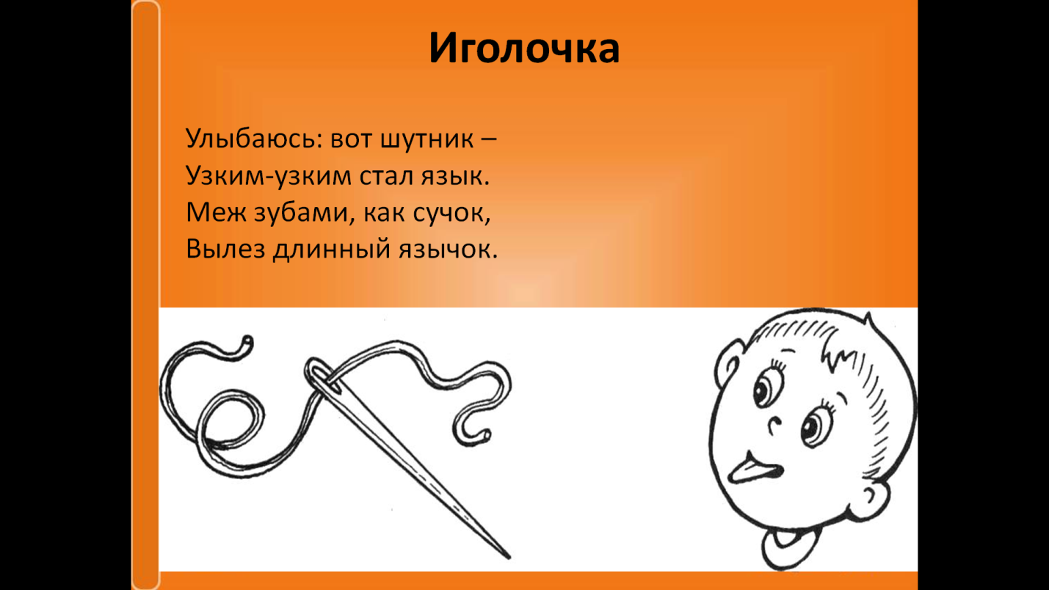
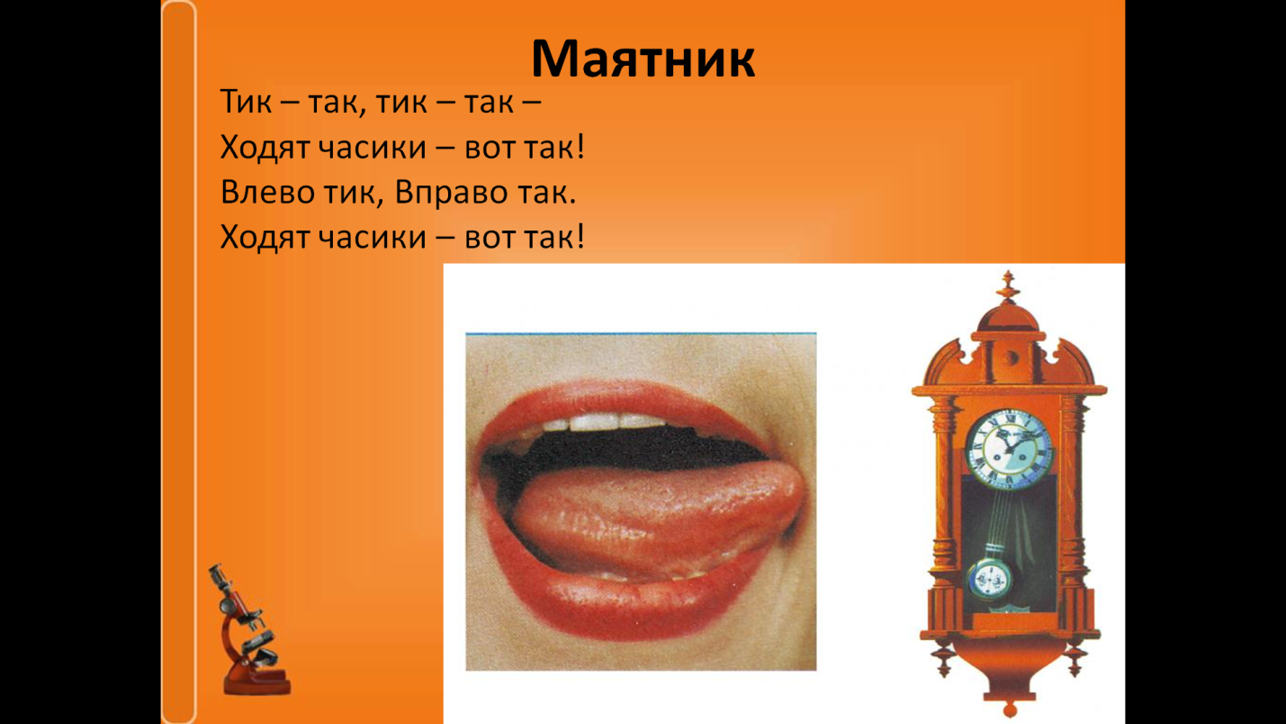

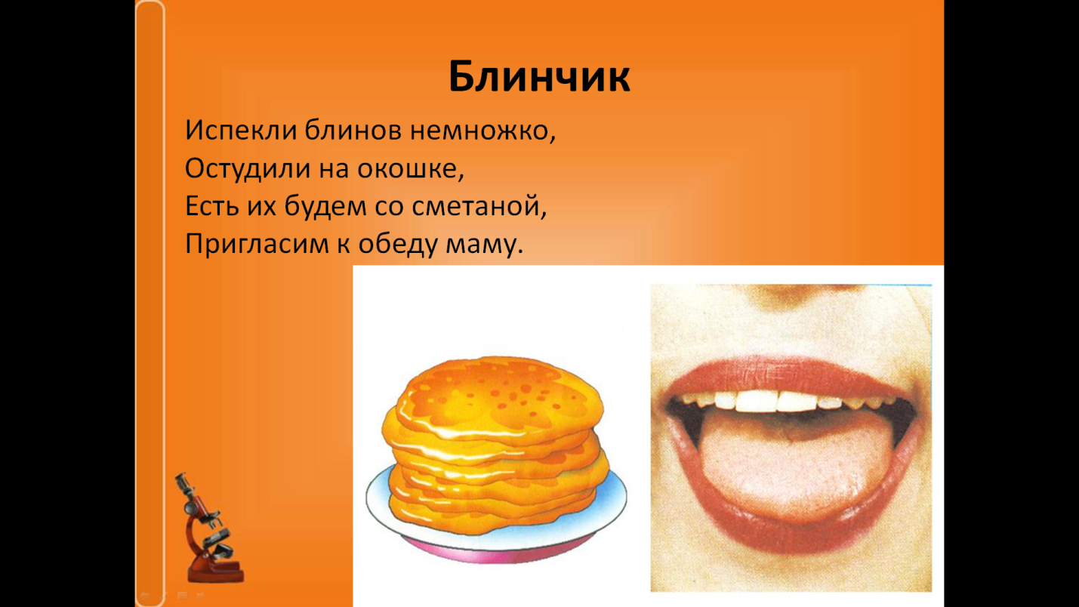
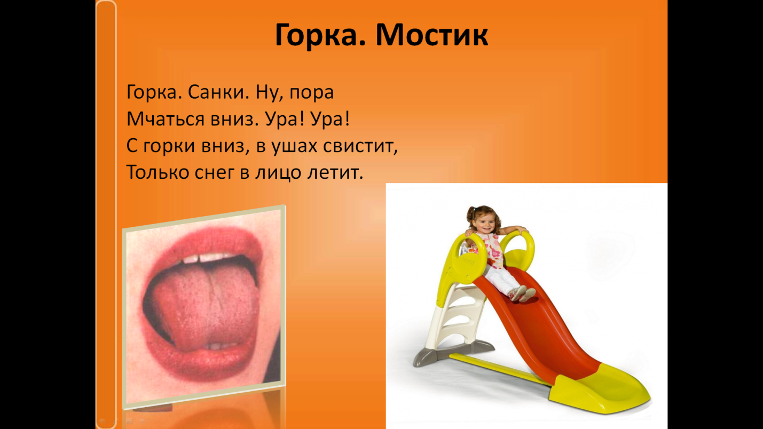

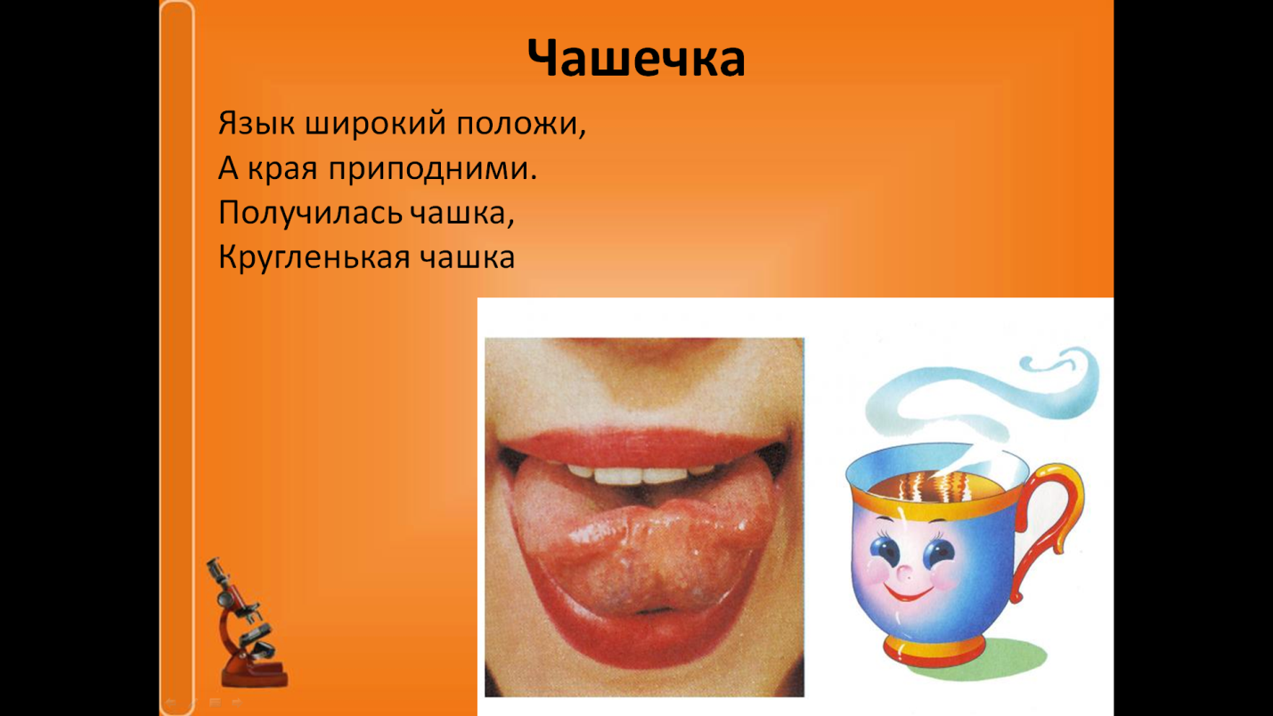

Для развития мелкой моторики мы проводили различные виды упражнений, направленные на развитие ловкости, точности, координации, синхронности движений. Их включали в логопедические занятия и проводили отдельно с воспитателем.
1. Конструирование из кубиков домиков, башен и т.д., сначала по образцу, затем по памяти и произвольно.
2. Раскладывание и складывание разборных игрушек (матрешек, пирамид, чашечек, кубиков).
3. Составление предметных разрезных картинок. Сначала даются картинки, разрезанные на 2 части, потом на 3 и на 4. Первоначально складывают по образцу, в дальнейшем – по памяти.
4. Складывание из палочек, спичек геометрических фигур, изображений, букв.
5. Обведение контуров предметных изображений.
6. Раскрашивание контурных изображений предметов цветными карандашами.
7. Вырезывание цветных полосок, фигурок по контурам.
8. Наматывание ниток на катушку, клубок.
9. Расстегивание пуговиц, зашнуровывание.
10. Работа, с пластилином (скатывание шариков, жгутиков, расплющивание шариков, жгутиков в лепешки, самостоятельное творчество детей).
11. Работа с мозаикой.
12. Многократное сжимание пальцев в кулак и разжимание.
13. Многократное поочередное выполнение движений руки: кулак – ладонь – ребро.
14. Поочередная смена положений рук: левая рука – кулак, правая – ладонь; затем наоборот: правая рука – кулак, левая – ладонь.
Для тренировки тонких движений пальцев рук мы использовали разнообразные упражнения без речевого сопровождения:
- «Здравствуй, пальчик!» – кончик большого пальца правой руки поочередно касается кончиков указательного, среднего, безымянного пальцев и мизинца (правой, левой руки, одновременно);
- «Оса» – выпрямить указательный палец правой (левой, одновременно) руки и вращать им;
- «Человечек» – указательный и средний пальцы правой (левой, одновременно) руки «бегают» по столу;
- «Коза» – вытянуть указательный палец и мизинец правой (левой, одновременно) руки;
- «Очки» – образовать два кружка из большого и указательного пальцев обеих рук, соединить их
- «Деревья» – поднять обе руки ладонями к себе, широко расставить пальцы;
- «Птички летят, машут крыльями» – пальцами обеих рук, поднятых к себе тыльной стороной, производить движения вверх-вниз;
- «Флажок» – все пальцы, кроме большого, соединить вместе, «большой палец вытянут вверх;
- «Бочонок с водой» – согнуть пальцы левой руки в кулак, оставив сверху отверстие);
- «Птичье гнездо с яйцами» – обе руки в том же положении, что и в предыдущем упражнении, но большие пальцы опустить внутрь;
- «Ворота», «Дверь» – держа пальцы вверх, соединить кончики среднего и безымянного пальцев обеих рук, большие пальцы поднять вверх или вытянуть горизонтально внутрь;
- «Чаша», «цветок» – руки в вертикальном положении, прижать ладони обеих рук друг к другу, затем слегка раздвинуть их, округлив пальцы;
- «Улитка с усиками» – положить правую руку на стол, поднять указательный и средний пальцы, расставить их;
- «Раковина улитки» – правая рука, как в предыдущем упражнении, левую руку положить сверху;
- «Кошка» – средний и безымянный пальцы правой руки прижать большим пальцем к ладони, указательный палец и мизинец слегка согнуть, поднять руку вверх;
- «Собака» – соединить большой, средний и безымянный пальцы правой руки, указательный палец и мизинец, слегка согнув, поднять вверх;
- «Лодочка» – концы пальцев направить вперед, прижать руки ладонями друг к другу, слегка приоткрыть их;
- «Солнечные лучи» – скрестить пальцы, поднять руки вверх, расставить, пальцы;
- «Колокол» – скрестить пальцы обеих рук, тыльные стороны рук обращены вверх, опустить средний палец правой руки вниз и свободно вращать им;
Опять же для интереса детей эти упражнения мы предлагали детям наглядно и в стихотворной форме в компьютерных презентациях.
Представляем примеры скриншотов этих презентаций.
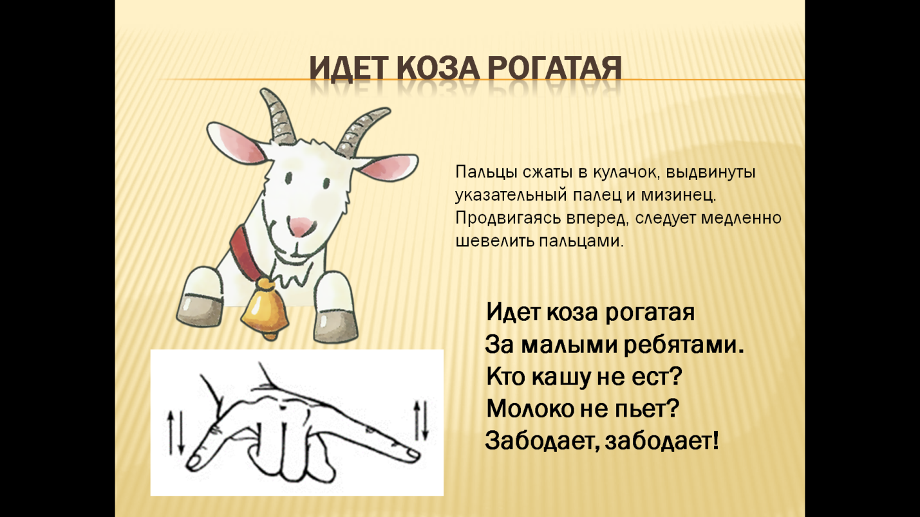

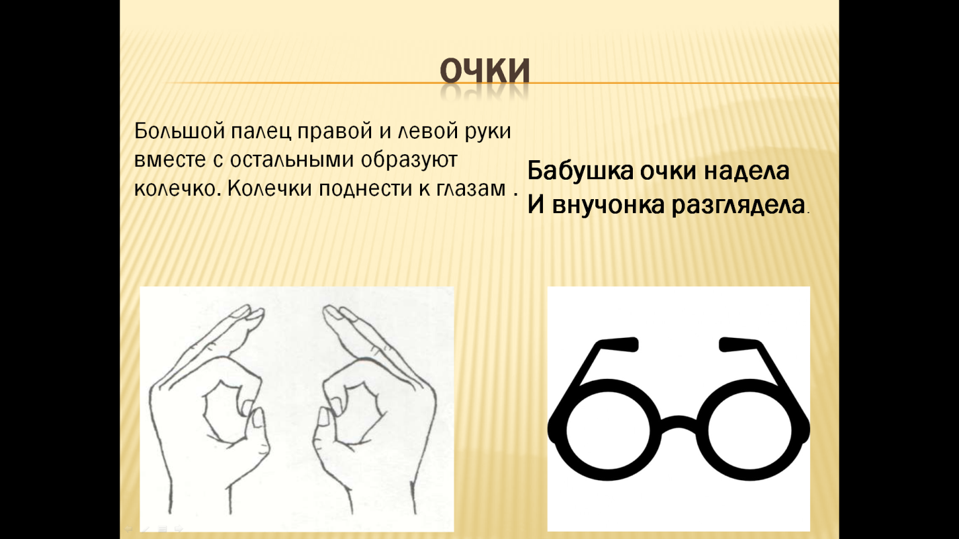

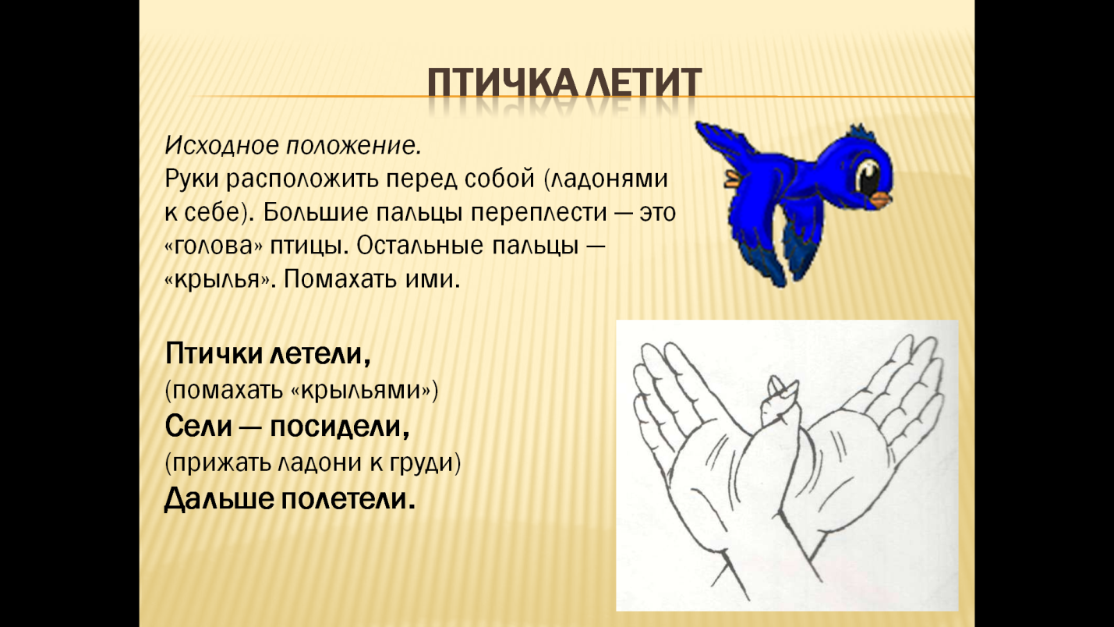

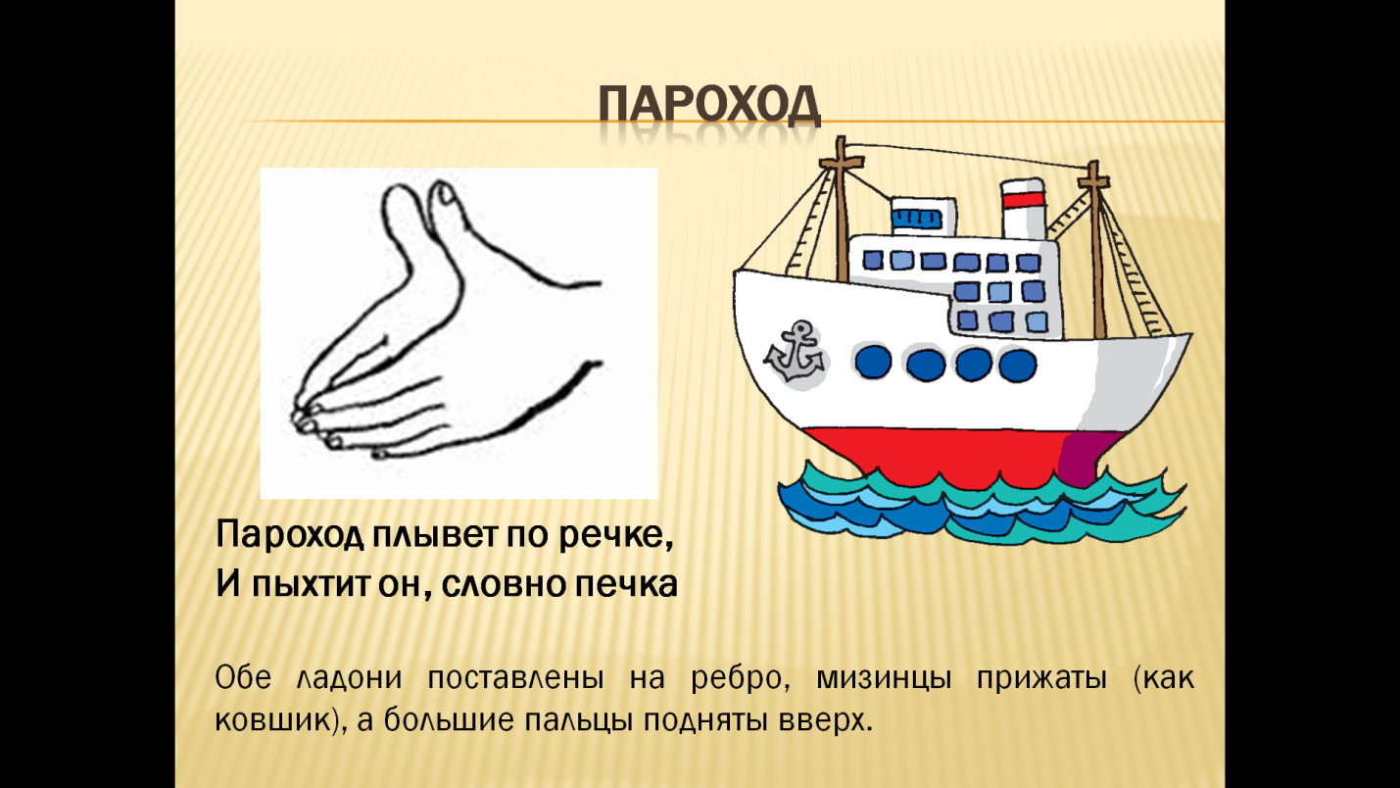

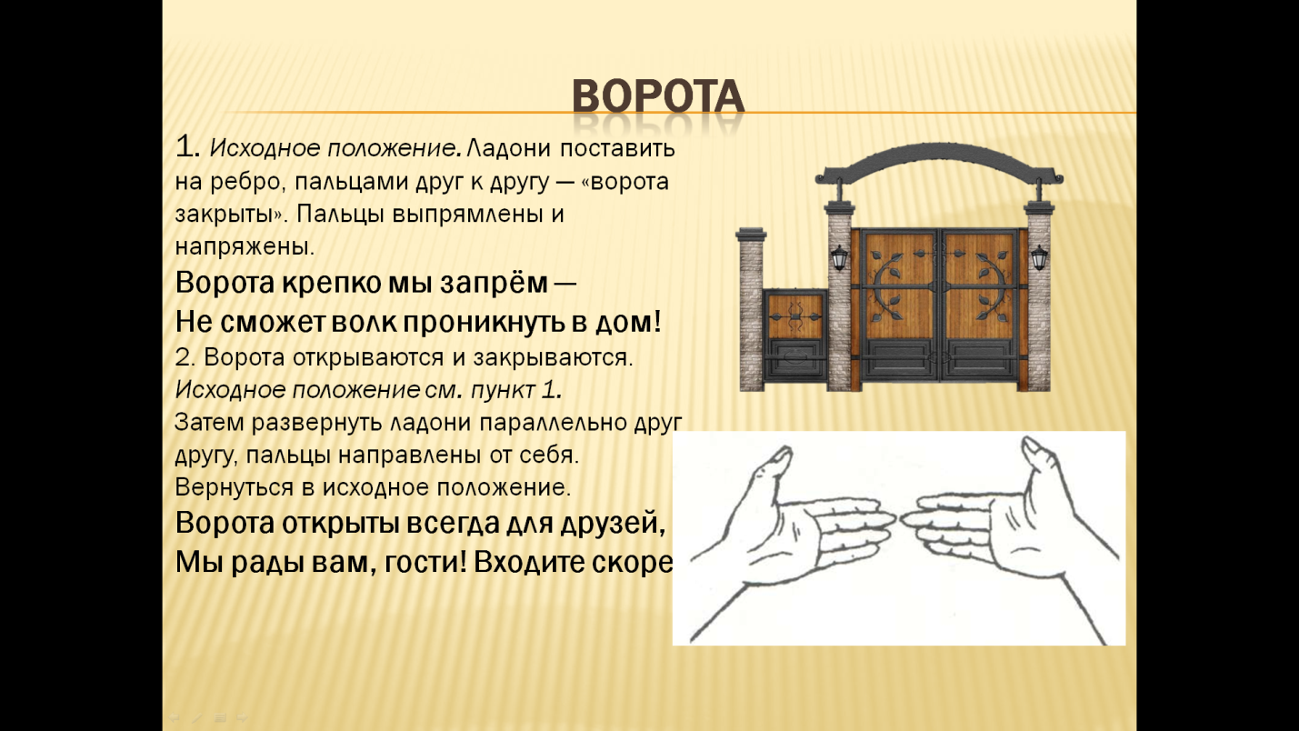

С целью развития ручной моторики используются также упражнения, сопровождающиеся стихотворениями, известные народные «пальчиковые» игры.
Кто приехал
Дети складывают пальцы обеих рук.
Кто приехал? (Быстро хлопают кончиками больших пальцев.)
Мы, мы, мы! (Кончики больших пальцев прижаты друг к другу, а кончики остальных пальцев одновременно быстро хлопают.)
Мама, мама, это ты? (Хлопают кончиками больших пальцев.)
Да, да, да! (Хлопают кончиками указательных пальцев.)
Папа, папа, это ты? (Хлопают кончиками больших пальцев.)
Да, да, да! (Хлопают кончиками средних пальцев.)
Братец, братец, это ты? (Хлопают кончиками больших пальцев.)
Да, да, да! (Хлопают кончиками безымянных пальцев.)
Ах, сестричка, это ты? (Хлопают кончиками больших пальцев.)
Да, да, да! (Хлопают кончиками мизинцев.)
Все мы вместе, да, да, да! (Хлопают всеми пальцами.)
Пальчики в лесу
Дети держат перед собой левую, а затем правую руку ладонью к себе.
Раз, два, три, четыре, пять,
Вышли зайчики гулять.
Этот пальчик гриб нашел. (Загибают мизинец.)
Этот пальчик чистить стал. (Загибают безымянный палец.)
Этот резал. (Загибают средний палец.)
Этот ел. (Загибают указательный палец.)
Ну, а этот лишь глядел. (Загибают большой палец и щекочут ладошку.)
Белка
Дети поднимают левую (а затем правую) руку ладонью к себе.
Сидит белка на тележке
Продает она орешки:
Лисичке-сестричке, (Загибают большой палец правой руки.)
Воробью, синичке, (Загибают указательный, средний палец.)
Мишке толстопятому, (Загибают безымянный палец.)
Заиньке усатому. (Загибают мизинец.)
Также мы разработали презентацию для развития мелкой моторики с помощью массажных шариков Су-Джок. Эти игры очень нравились детям, стихи мы давали детям учить наизусть вместе с родителями.
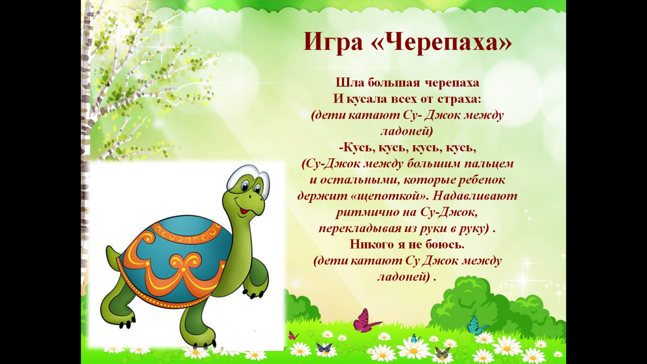

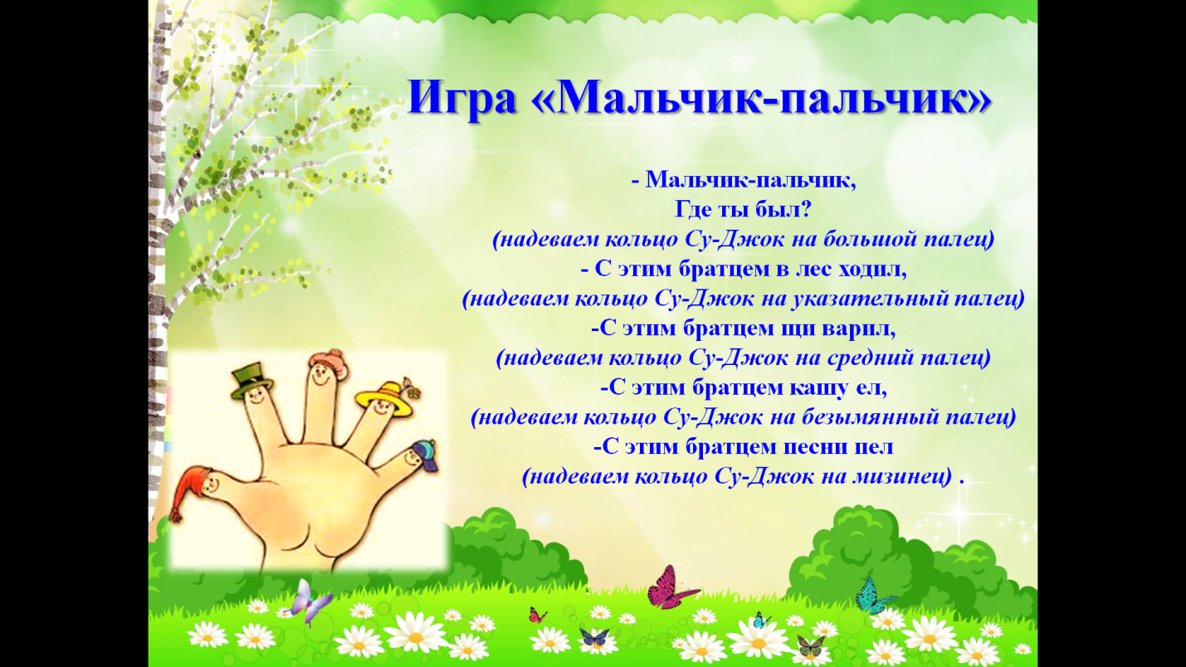
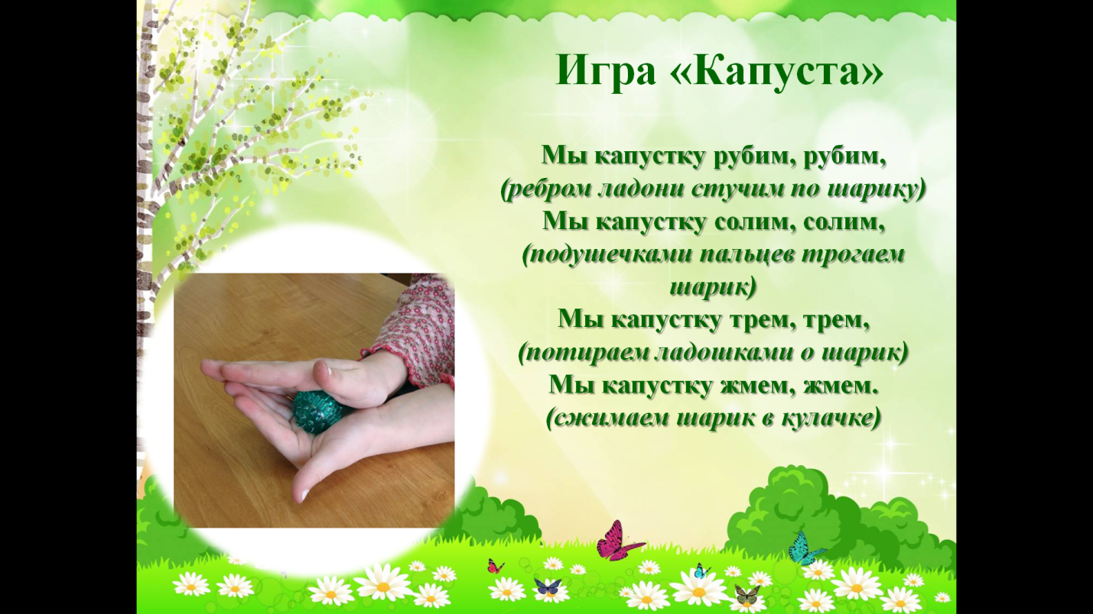
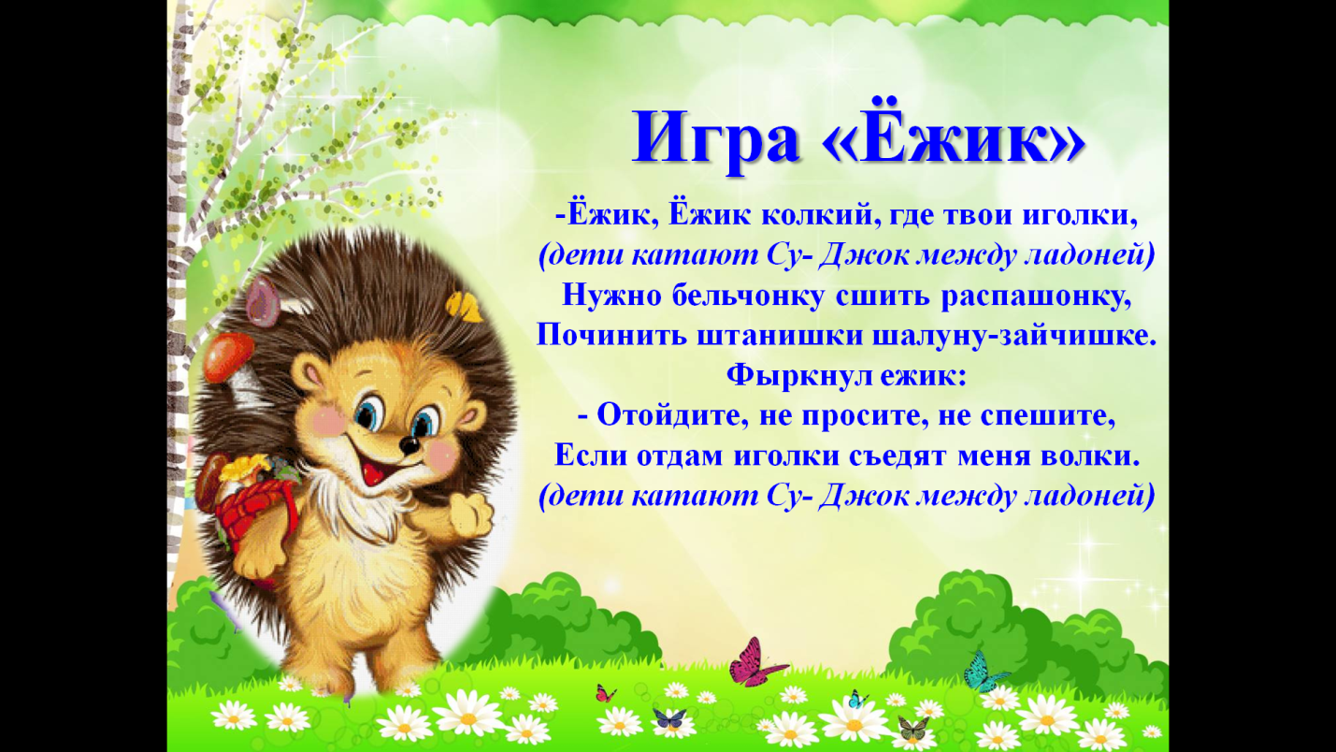
Для развития общей моторики мы использовали занятия по логопедической ритмике совместно с музыкальным руководителем детского сада (Приложение 1). Занятия проводились 2 раза в неделю в утренние часы.
Необходимым условием работы на логоритмических занятиях являлось создание доброжелательной, эмоционально насыщенной атмосферы совместного творчества детей и взрослых. Желание каждого ребенка подражать взрослому и активно участвовать в процессе занятия осуществлялось благодаря музыкальному сопровождению игр-инсценировок, танцев, а также пению песен. Использование сказочных персонажей, атрибутов сюжетно-ролевых игр стимулировало активность детей к речевой и другим формам деятельности.
Главным принципом достижения эффективности в работе на логоритмических занятиях являлся индивидуальный подход к каждому ребенку с учетом его возрастных, речевых и психофизиологических возможностей. Мы учитывали быструю психическую и физическую истощаемость этих детей.
Для детей коррекционное обучение осуществлялось в следующих направлениях:
- развитие и систематическая тренировка таких двигательных характеристик, как произвольное регулирование состояния мышечного тонуса, силы, ловкости и выносливости, быстроты и точности движений, динамической координации и согласованности движений, ритмичности и пластичности движений;
- развитие двигательных кинестезии и кинетической схемы (образа) движения; развитие соматопространственной ориентации и зрительномоторных координации; тренировку высоты и силы звучания голоса;
В содержание логоритмических занятий были включены следующие виды заданий:
- ходьба и маршировка в различных направлениях;
- упражнения на развитие дыхания, голоса и артикуляции;
- упражнения, регулирующие мышечный тонус;
- упражнения, активизирующие внимание и память;
- счетные упражнения, формирующие чувство музыкального размера;
- упражнения, формирующие чувство музыкального темпа;
- ритмические упражнения и др.
Основным принципом построения всех перечисленных видов работы является тесная связь движения с музыкой; включение речевого материала.
Примерные упражнения:
Упражнения на развитие общих движений.
Вводные упражнения – ходьба и маршировка в различных направлениях. Они должны научить детей первоначальным навыкам ходьбы по кругу, в одиночку, парами, группой, обходить различные предметы, не сталкиваться во время встречной ходьбы, соблюдать одинаковые расстояния, строить шеренги, линейки, колонны и т.п. Дети учатся ориентированию в пространстве и коллективе.
С самого начала занятий вводные упражнения дают установку на разнообразный темп движения и речи. Поэтому следует направлять внимание на руководящую роль музыки.
Ходьба включается в каждое занятие. На занятиях используют следующие виды ходьбы:
- ходьба по дорожке, обозначенной двумя канатами;
- ходьба стайкой, т.е. вместе, группой;
- ходьба вдоль каната по кругу друг за другом;
- ходьба друг за другом, держась рукой за верёвку: дети стоят друг за другом, в левой руке каждого – верёвка, под звуки барабана педагог ведёт детей по кругу, движение можно сопровождать произношением звука [у – у – у];
- ходьба друг за другом по канату боком приставными шагами. Дети идут маленькими шагами 3-4 м, затем, приподнимая ноги, руки свободно опущены;
- ходьба друг за другом с попутным перешагиванием через 5-6 кубиков и рейки лестницы, положенной на пол (2-3 круга);
- ходьба вверх по наклонной доске, соскок;
- ходьба на внешней, внутренней стороне ступни со словами
Лёд да лёд, Скользкий лёд,
Лёд да лёд, Скользкий лёд,
А по льду Но пингвин
Пингвин идёт. Не упадёт.
- ходьба на равновесие.
Цапля важная, носатая. Целый день стоит как статуя.
- ходьба на носках.
Маме надо отдыхать, Я на цыпочках хожу,
Маме хочется поспать. Я её не разбужу.
- ходьба на пятках.
Тук, тук, тук, тук. Мои пяточки идут,
Тук, тук, тук, тук, Меня к мамочке ведут.
Моих пяток слышен стук.
Упражнения, регулирующие мышечный тонус.
Эти упражнения позволяют занимающимся овладеть своими мышцами, научиться управлять своими движениями, что очень важно для детей с дизартрией.
- Дети сидят в кругу по-турецки. На громкую музыку ударяют ладонями рук об пол, на тихую – делают лёгкие хлопки.
- Стоя в кругу с бубнами в левой руке, на громкую музыку ударяют в бубен правой рукой, на тихую – берут бубен в правую руку и легко им встряхивают.
- На громкую музыку идут по кругу, на тихую – кружатся на месте на носках, на громкую музыку идут по кругу, размахивая флажками, на тихую – останавливаются и опускаются на одно колено и т.д.
- в положении лёжа на животе по подтягиванию на руках по гимнастической скамейке и наклонной доске, в лазанье по ним, пролезании между рейками лестничной пирамиды или вышки.
- Вращение кистями рук вверху (3-5 секунд) – напряжение мышц рук и верхнего плечевого пояса, с последующим опусканием рук вниз – расслабление. Повторить 2-3 раза.
- Притоптывание ногами, руки за спиной – мышцы напряжены (5-8 секунд), руки опущены, и.п. – основная стойка мышцы расслаблены.
- Игра с водой. ( любая подвижная мелодия на размер 6\8)
Дети сидят на полу, как на берегу реки, руки опущены. Плавно развести руки в стороны и назад, как в воде, сближая лопатки и несколько отклоняя корпус назад, затем возвратиться в и.п., будто захватывая воду кистями рук. Кистями рук легко бить по воображаемой воде.
- Весёлые ножки. (любая плясовая мелодия)
Дети сидят на стульях, упершись руками в бёдра, локти в стороны. Вначале ставят правую ногу на пятку, сильно согнув её в подъёме: носок смотрит вверх, пальцы свободны; затем выпрямляют её, касаются пола кончиками пальцев и приставляют к другой ноге. То же, левой ногой. То же, обеими ногами вместе.
Развитие двигательной сферы детей старшей логопедической группы также проводилось и на занятиях по физкультурной подготовке.
На логопедических занятиях также широко использовались динамические паузы и компьютерные презентации.

3.2. Результаты контрольного эксперимента

По результатам коррекционной работы в марте 2019 года был проведен контрольный эксперимент, который предусматривал проведение тех же методик обследования, которые были использованы в констатирующем эксперименте. В контрольном эксперименте участвовали все 18 человек старшей логопедической группы, поскольку все дети занимались физкультурной подготовкой, посещали музыкальные занятия и занимались с логопедом. На основании повторно проведенного обследования были получены следующие результаты:
При обследовании произносительной стороны речи было отмечено, что все испытуемые имеют улучшения в развитии произносительной стороны речи. У 18% детей остается сигматизм свистящих звуков, у 7% парасигматизм. Шипящие звуки дефектны у 36% детей. Нарушения произношения звуков р-р’ отмечаются у 57% дошкольников. Звуки л-л’ поставлены у 25% детей данной категории. Это говорит о положительной динамике развития фонетической стороны речи.
Также произошли изменения и в фонематическом восприятии детей – дети стали лучше слышать звуки, сходные по акустическим свойствам и повторять за логопедом серию слогов и слов.
Результаты обследования артикуляционной моторики отражены в таблице 3.
Таблица 3
Сравнительные результаты выполнения заданий на развитие артикуляционной моторики (в %)
Номер пробы | До коррекционного обучения |  |  | После коррекционного обучения
Номер пробы | 3 балла | 2 балла | 1 балл | 3 балла | 2 балла | 1 балл
1 | 44 | 39 | 17 | 58 | 41 | 1
2 | 23 | 44 | 33 | 39 | 54 | 7
3 | 39 | 33 | 28 | 49 | 45 | 6
4 | - | 77 | 23 | 36 | 63 | 1
5 | 28 | 49 | 23 | 38 | 54 | 8
Сравнительные данные количества детей справившихся с предъявленными заданиями показывают положительную динамику в развитии артикуляционной моторики детей дошкольного возраста с ОНР, что положительно сказалось на процессе коррекции фонетической стороны речи у детей.
Пробы на обследование мелкой моторики также показали динамику в развитии тонких движений пальцев рук. Она видна в изменении количества детей распределившихся по группам. 1 группу составили 54% детей. Они правильно выполняли задания и их тонкие движения точно соответствовали всем характеристикам предъявленных движений.
Во 2 группу мы отнесли 42% испытуемых, которые выполняли движения с замедлением и напряжением, допускали персеверативные повторения одного и того же движения, застревали на одном движении или позе.
И только один ребенок оказался включенным в 3 группу. Его тонкая моторика еще остается с резко выраженным изменением силы, точности, объема. Это объясняется нами тем, что ребенок часто болел и пропускал занятия в детском саду. Сравнительный анализ результатов по данному виду занятия представлен на рисунке 1.

Рис. 1. Сравнительный анализ результатов выполнения заданий на обследование тонкой моторики пальцев рук на начало и конец обучения

Обследование общей моторики детей выявило значительную динамику в совершенствовании у всех детей различного рода несформированности двигательной сферы. После проведения обучающего эксперимента количество детей, разделенных нами на группы в констатирующем эксперименте, изменилось таким образом: 1 группу составили 73% детей. Они правильно и точно выполняли все упражнения на исследование силы, точности, объема и переключаемости общих движений. Во 2 группе осталось всего 27% детей, возможно они требуют более длительного времени на совершенствование общей моторики.
Таким образом, результаты итогового эксперимента доказали гипотезу, выдвинутую нами перед проведением дипломного исследования. Разработанная система упражнений, направленная на совершенствование моторики у детей, эффективно влияет на развитие моторики и речи детей дошкольного возраста с нарушениями речи.

ЗАКЛЮЧЕНИЕ

Исследование было ориентировано на выявление особенностей моторной сферы у детей с нарушениями речи. В связи с поставленной целью в первой главе нашего исследования рассмотрено состояние исследуемой проблемы в психолого-педагогической науке, проанализированы особенности развития речи и моторных функций старших дошкольников. Данная проблема имеет теоретическое обоснование и представляет актуальность до сегодняшнего дня.
В литературе отмечается, что нарушения речи могут быть различной степени выраженности. В синдроме нарушений у детей с общим недоразвитием речи наряду с речевой симптоматикой отмечается целый ряд неречевых симптомов, в частности нарушения моторики.
В специальной литературе, посвященной проблеме ОНР, вопросы общего моторного развития, характер формирования двигательных навыков освещены фрагментарно. Чаще констатируется факт недостаточности общей моторики, отмечаются нарушения объема, точности, координации выполняемых движений.
В нашей работе мы сделали попытку исследования артикуляционной, мелкой и общей моторики детей. Выявленные нами нарушения привели к необходимости проведения специальной работы по развитию моторики у детей дошкольного возраста с ОНР. Нами была разработана система упражнений, направленная на развитие артикуляционной, мелкой и общей моторики и проведено обучение. Сравнительный анализ результатов констатирующего и итогового эксперимента доказал эффективность применяемых приемов, что привело к значительному улучшению звукопроизносительной стороны речи детей данной категории.

СПИСОК ЛИТЕРАТУРЫ

- Архипова Е.Ф. Логопедическая работа с детьми раннего возраста. – М., 2006. 245 с.
- Бернштейн Н.А. Очерки по физиологии движений и физиологии активности. – М., 1966. 156 с.
- Бовина Т.И., Куркина И.Б., Сагайдачная Е.А. Современные методы оздоровления дошкольников. – М., 2001. 15 с.
- Волкова Г.А. Логопедическая ритмика. – М.. 2003. 123 с.
- Волкова Л.С., Шаховская С.Н. Логопедия. – М.: 1999. 365 с.
- Выготский Л.С. Проблемы дефектологии. – М., 1995. 212 с.
- Выявление и преодоление речевых нарушений в дошкольном возрасте / под ред. Кондратенко И.Ю. – М., 2005. 78 с.
- Глазырина Л .Д., Овсянкин В А. Методика физического воспитания детей дошкольного возраста. – М., 2000. 89 с.
- Ефименкова Л.Н. Формирование речи у дошкольников. – М., 1985. 240 с.
- Жукова Н.С. и др. Преодоление задержки речевого развития у дошкольников. – М., 1973. 187 с.
- Жукова Н.С., Мастюкова Е.М., Филичева Т.Б. Преодоление задержки речевого развития у дошкольников. – М., 1973. 114 с.
- Журба Л.Т., Мастюкова Е.М. Нарушения психомоторного развития детей первого года жизни. – М., 1981. 58 с.
- Игры в логопедической работе с детьми / Под ред. В.И.Селиверстова. – М., «Просвещение», 1981. 325 с.
- Кольцова М.М. Двигательная активность и развитие функций мозга ребенка. – М., 1973. 254 с.
- Кузнецова Е.В. Логопедическая ритмика в играх и упражнениях для детей с тяжелыми нарушениями речи. – М., 2002. 136 с.
- Лопатина Л.В. Изучение и коррекция нарушений психомоторики у детей с минимальными дизартрическими расстройствами. // Дефектология. – 2003 г., № 1. С. 25-31.
- Лопухина И. Логопедия. Речь. Ритм. Движение. – Изд-во “Дельта” С-Пб., 1997. 54 с.
- Лурия А.Р. Высшие корковые функции человека. – Изд. 2-е. -М., 1969. 64 с.
- Мастюкова Е.М. Лечебная педагогика. – М., 1997. 263 с.
- Мастюкова Е.М. О расстройствах памяти у детей с недоразвитием речи // Дефектология, №5, 1972. С.12-15.
- Мастюкова Е.М. Физическое воспитание детей с церебральным параличом. – М., 1991. 141 с.
- Марковская И.Ф., Екжанова Е.Л. Развитие мелкой моторики рук у детей с задержкой психического развития // Дефектология. – 1988. - № 4. С. 23-26.
- Мозговой В.М. Развитие двигательных возможностей учащихся коррекционной школы. – М., 2001. 56 с.
- Ноткина Н.А. Двигательные качества и методика их развития у дошкольников. – СПб., 1993. 45 с.
- Обучение и воспитание дошкольников с нарушением речи. / Ред. – сост. С.А. Миронова – М., 1987. 87 с.
- Озерецкий Н.И. Методика исследования моторики: Психомоторика. – Ч. 2. - М.; Л., 1930. 147 с.
- Основы теории и практики логопедии. / Под ред. Р.Е. Левиной. – М.: просвещение, 1968. 209 с.
- Правдина О.В. Логопедия. – М.: 1973. 211 с.
- Плотникова - Буйко В.Н. Использование игровых приемов для развития артикуляционной моторики у младших школьников с церебральным параличом. // Дефектология. – 1989 г. №2. С. 5-9.
- Поваляева М.А. и др. Педагогические основы логопедической помощи. – Ростов – Н/Д.: 1996. 99 с.
- Поваляева М.А. Помощник дефектолога: Учебно-методическое пособие. Ростов – Н/Д.: 1997. 78 с.
- Поваляева М.А. Ранняя диагностика и дифференциальная диагностика речевых нарушений у детей. – Ростов - Н/Д.: 1997. 69 с.
- Приходько О.Г. Задачи, содержание и методы ранней помощи детям с двигательными нарушениями. //Дефектология. – 2003 г. №4. С. 14-16.
- Программа коррекционного обучения и воспитания детей с ОНР 6-го года жизни / сост. Т.Б. Филичева, Г.В. Чиркина. – М., 1989. 32 с.
- Развитие речи детей дошкольного возраста. / Под ред. Ф.А. Сохина. – М., 1984. 96 с.
- Рычкова Н.А. Логопедическая ритмика. – М., 2000. 75 с.
- Рунова М.А. Двигательная активность ребенка в детском саду. – М., 2000. 45 с.
- Тихеева Е.И. Развитие речи детей (раннего и дошкольного возраста) / под ред. Ф.А. Сохина. – М., 1981. 76 с.
- Трофимова Г.В. Развитие движений у дошкольников с нарушениями слуха – М., 1979. 35 с.
- Филичева Т.Б., Чевелева Н.А., Чиркина Г.А. Основы логопедии. – М.: 1989. 123 с.
- Фонарев М.И. Развитие движений ребенка-дошкольника: из опыта работы. – М., 1975. 44 с.
- Хрестоматия по логопедии (извлечения и тексты): Учебное пособие для студентов высших и средних специальных педагогических учебных заведений: в 2 томах / под ред. Волковой Л.С. и Селиверстова В.И.. – М.: ГИЦ ВЛАДОС, 1997.
- Хватцев М.Е. Логопедия. – М.: 1959. 169 с.
- Шашкина Г.Р. Логопедическая ритмика для дошкольников с нарушениями речи. – М.. 2005. 192 с.
- Юрко Г.П. Физическое воспитание детей раннего и дошкольного возраста. – М., 1978. 65 с.

ПРИЛОЖЕНИЕ

Тема: ПТИЦЫ
Цель: Развитие слухомоторных координаций и речедвигательных навыков у детей на материале песен, игр-инсценировок о птицах.
Задачи:
— совершенствовать двигательные навыки у детей;
— закрепить танцевальный элемент «пружинка»;
— менять характер движений по звуковому сигналу;
— воспроизводить по образцу ритмические рисунки попевок;
— развивать слухоречевую и двигательную память, а также внимание у детей.
Вводная часть:
1. Чередование ходьбы на носках, в полуприседе и обычной ходьбы. Под тихую музыку дети движутся по залу на носках, под музыку с обычной громкостью – свободным шагом, под громкую музыку – в полуприседе друг за другом. Следить, чтобы дети не наталкивались друг на друга, держали осанку.
2. Чередование свободного бега и прыжков на месте. Дети изображают птичек, которые на первый музыкальный отрывок свободно летают, на второй – останавливаются и легко прыгают на месте на двух ногах. Важно, чтобы дети меняли характер движений точно со сменой музыкального отрывка.
3. Чередование стойки на одной ноге, прыжков и остановки по звуковому сигналу.
Взрослый объясняет, что на один свисток «воробышки» замирают на одной лапке, крылышки – в стороны; на два свистка прыгают свободно на обеих лапках; на три свистка опускаются вниз и замирают. Чередование повторов два-три раза в любой последовательности. Кто ошибается – уходит на стульчик.
Основная часть:
4. «Кукушка танцует».
Взрослый под музыку показывает детям движение «пружинка».
Дети повторяют за взрослым движение под музыку. Важно следить, чтобы движения выполнялись под музыку. Можно выполнять под счет или под «та-ти».
Второй вариант: дети становятся парами напротив друг друга и выполняют одновременно движения «пружинка», чередуя их с хлопками. Обратить внимание, что дети выполняют хлопки каждый со своей стороны.
5. Игра «Будь внимательным с «музыкальным» мячом»
Дети сидят на стульях или на полу по-турецки. Взрослый объясняет, что музыкальный мяч будет «петь песенки». Нужно услышать и поймать те песенки, который начинаются на звук И. Пример: ИП, ИМ, AM, ИТ и т.д. Также игру проводят со словами на звук И.
6. Музыкально-ритмическая игра «Курочка зовет цыплят»
Взрослый подходит к ребенку, берет его руки в свои и отхлопывает вместе с ребенком, выделяя ударный слог, подражает голосу курицы. Ребенок старается правильно воспроизвести мелодико-интонационный рисунок звукоподражания, самостоятельно отхлопывая ритм в ладоши.
Пример: КО-ко-ко, ко-КО-ко, ко-ко-КО.
По аналогии можно придумать различные названия для похожих упражнений. Например: «Пищат птенцы», «Кукует кукушка», «Дудочка играет» и др.
7. Песня «Ладушки».
Пение песни с отхлопыванием ритма в ладоши. После того, как текст и мелодия выучены и дети запомнили ритмический рисунок, песенка исполняется как канон: взрослый поет начало каждой строчки, а дети поют конец каждой строчки.
8. Речедвигательная игра «Бабушка, купим курочку!»
Дети стоят по кругу. Все вместе водят хоровод со словами: «Бабушка, бабушка, купим курочку, Бабушка, бабушка, купим курочку,
Курочка по зернышку: кудах-тах-тах (изображают, как машут крыльями).
Бабушка, бабушка, купим уточку, Бабушка, бабушка купим уточку.
Уточка: кря, кря (2 раза изображают рукой движение клюва), Курочка по зернышку: кудах-тах-тах» (машут крыльями). Далее игра продолжается с постепенным увеличением числа действующих лиц и с повтором всех движений.
«Бабушка, бабушка, купим индюшонка, Бабушка, бабушка, купим индюшонка. Индюшонок: туки-туки (кулачок о кулачок) и т.д.
Бабушка, бабушка, купим поросенка, Бабушка, бабушка, купим поросенка. Поросенок: хрюки-хрюки (круговые движения у «пятачка») и т.д.
Бабушка, бабушка, купим мы коровку,
Бабушка, бабушка, купим мы коровку.
Коровенка: муки-муки (показать рожки у головы) и т.д.
Бабушка, бабушка, купим кошечку,
Бабушка, бабушка, купим кошечку.
Кошечка: мурлы-мурлы (умывает лапкой мордочку) и т.д.
9. Игра « Кто летает? »
Взрослый просит, чтобы дети были внимательными и повторяли за ним движения тогда, когда он назовет то или того, кто умеет летать.
Пример: «Воробышек летает?» – «Летает». (Дети машут крыльями.)
«Самолет летает?» – «Летает». – (Дети показывают самолет.)
«Трактор летает?» – «Нет, не летает». (Прячут руки за спину. Кто ошибается – из игры выбывает.)
Заключительная часть
10. Подвижная игра «Помоги птице собрать яйца в гнездо» (Игра на внимание, ловкость и быстроту реакции)
Взрослый назначает трех игроков: «воробья», «ворону» и «сороку».
По команде каждый собирает «яйца» одного цвета (в общем кругу лежат мячи трех цветов). Каждый должен собрать «яйца» одного цвета в свое гнездо (обруч на полу) как можно быстрее. Брать можно только по одному «яйцу».
Итог занятия:
Выход детей из зала под музыку в колонне по одному.

